Projectplan: Create-that-UX



Studentgegevens:
Eline Stax: 5482135
Christ Kastelijn: 556174
Mirthe Verdurmen: 562854
Jennifer Willems: 558110

Versie: 4.0
Datum: 16-04-25

Versiebeheer
Versienummer | Datum | Auteurs | Veranderingen
1 | 25-3-2025 | Groep 5 | Begin gemaakt aan het projectplan
2 | 28-3-2025 | Groep 5 | Planning maken, document uitbreiden en feedback verwerken
3 | 15-4-2025 | Groep 5 | Begin alle losse bestanden toevoegen, zodat het projectplan 1 geheel is
4 | 16-4-2025 | Groep 5 | Afmaken alle losse bestanden toevoegen, zodat het projectplan 1 geheel is

Inhoud
Versiebeheer 2
Introductie 3
Wat is het doel van het project? 4
Wat is de context? 4
Wie zijn de stakeholders? 4
Wat is ons onderzoek en plan van aanpak? 4
Wat zijn de middelen? 4
Wat is de projectbreakdown en planning? 4
Samenwerkingscontract 5
Planning 6
Uitwerking bronnenonderzoek 7
Uitwerking testconcepten 13
Uitwerking definitieve prototype idee 14
Definitieve prototype 18

Introductie

Wat is het doel van het project?
Het doel is om een fysieke omgeving digitaal te maken. We moeten een eindproduct maken die toegankelijk is voor mensen met functionele beperkingen. Denk aan visuele beperkingen of aan audio beperkingen. Het doel is om dit mogelijk te maken voor de Nederlandse overheid. Elk bedrijf dat met de wet in juni van toegankelijkheid moet voldoen aan de nieuwe eisen. Wij gaan hier dus een voorbeeld van maken, zodat die bedrijven enigszins ervaring ermee krijgen.

Wat is de context?
De wetgeving die juni 2025 ingaat.
Cardan maakt het web toegankelijk voor iedereen.
Mensen met beperkingen moeten ook gebruik kunnen maken van het web. Met sommige beperkingen is het lastig om sommige websites te gebruiken. Cardan wil dit veranderen, zodat die mensen gemakkelijker websites kunnen gebruiken. Zij zijn druk bezig met naar bedrijven gaan met hun 5 ‘stations’ waarin ze hun laten ervaren hoe hun website eruitziet voor mensen met beperkingen. Dit kost echter wel veel tijd.

Wie zijn de stakeholders?
De stakeholder is Carolina van Setten. Zij is de brand manager van Cardan.

Wat is ons onderzoek en plan van aanpak?
Wij gaan grondig onderzoek doen naar de beperkingen die Cardan test met hun 5 ‘stations’. Dit doen wij aan de hand van bronnen op het internet door deze bronnen te analyseren en op basis daarvan conclusies trekken. Aangezien er veel beperkingen zijn en hierdoor een kleine groep hebben, splitsen we de beperkingen op voor het onderzoek. Op basis van ons onderzoek gaan we overleggen wat voor soort digitaal product we willen gaan maken en op welke beperkingen we gaan focussen.

Wat zijn de middelen?
In principe zijn de middelen wijzelf.
- Wij zijn een groep van vier mensen.
- We hebben voor dit project tot dinsdag 22 april. Op deze datum is de project oplevering.

Wat is de projectbreakdown en planning?
Als eerste gaan wij bronnenonderzoek doen en op basis hiervan testconcepten bedenken. Deze testconcepten gaan wij voorleggen aan onze stakeholder en op basis van haar feedback gaan we een prototype bedenken. Op deze manier houden we rekening met de eerste oplevering en de tweede (laatste) oplevering. Voor contact met de stakeholder kunnen wij een mail sturen naar haar email-adres. De planning met deadlines en verdeelde taken staan in een Trello.

Samenwerkingscontract
Partijen:
- Eline Stax
- Christ Kastelijn
- Jennifer Willems
- Mirthe Verdurmen

Inleiding:
Alle partijen wensen samen te werken op het gebied van het UX-project. Deze overeenkomst beschrijft de voorwaarden en bepalingen van deze samenwerking.

Artikel 1: Doel van de samenwerking
De samenwerking heeft tot doel om het UX-project van het semester volledig en correct af te ronden met een voldoende of hoger.

Artikel 2: Duur van de overeenkomst
Deze overeenkomst treedt in werking op week 6 (24-03-2025) en blijft van kracht tot week 9 (17-04-2025), tenzij eerder beëindigd in overeenstemming met Artikel 5 van deze overeenkomst.

Artikel 3: Verantwoordelijkheden van de partijen
- Alle partijen verplichten zich om optijd te zijn voor alle geplande vergaderingen en afspraken.
- Alle partijen zullen de gegeven taken afmaken voor het einde van de dag. Indien dit niet mogelijk is dient dit voorheen besproken te worden met de andere partijen.
- Alle partijen zullen altijd eerst overleggen bij het maken van nieuwe keuzes of aanpassingen in een project of document.
- Alle partijen zijn verplicht af te melden.
- Alle partijen zijn verplicht te melden wanneer ze later zijn

Artikel 4: Beëindiging van de overeenkomst
Deze overeenkomst kan door elke partij schriftelijk worden beëindigd. Bij beëindiging zullen de partijen overeen moeten komen over het gebruik van de gemaakte documentatie tot zover.

Artikel 5: Geschillenbeslechting
Eventuele geschillen die voortvloeien uit deze overeenkomst zullen worden opgelost door alle partijen onderling en wordt aangepast indien alle partijen instemmen.

Artikel 6: Consequenties
Bij schending van contractuele afspraken wordt hier eerst drie waarschuwingen voor gegeven. Indien dezelfde schending nogmaals optreedt wordt dit hogerop gemeld.

Planning
Week | To do:
Week 6 | -Project plan maken  -Planning maken  -Taken verdelen
Week 7 | Vrijdag: Sprint 1 review Carolina  -Onderzoek doen naar de beperkingen, manieren gebruikt van bewustwording  -Eerste test concepten maken (minimaal 1 pp per onderwerp?)  -Voorbereiding sprint review  -Feedback Carolina vragen over onderzoek en testen
Week 8 | -Feedback verwerken Carolina (testen aanpassen)  -Besluit welke testen we gaan gebruiken  -Testen uitwerken met een prototype  -Website design maken  -Prototype en website testen op toegankelijkheid (gebruikerstesten)
Week 9 | -Uitwerkingen gebruikerstesten (rapport maken)  -Feedback verwerken  -Afronding prototypes  -Presentatie maken voor sprint 2
Week 10 | Dinsdag: Sprint 2 review Carolina

Week 6 | Create that UX sprint 1
Vrijdag 28-3 | -Project plan maken  -Planning maken  -Taken verdelen  -Onderzoek start

Week 7 | Create that UX sprint 1
Maandag 31-3 | Onderzoek
Dinsdag 1-4 | Onderzoek
Woensdag 2-4 | Eerste test concepten maken en voorbereiden sprint review
Donderdag 3-4 | -Studiedag
Vrijdag 4-4 | Sprint 1 review Carolina

Week 8 | Create that UX sprint 2
Maandag 7-4 | Test concepten aanpassen op basis van de feedback van Carolina
Dinsdag 8-4 | Website design maken
Woensdag 9-4 | Website design maken
Donderdag 10-4 | Website design maken
Vrijdag 11-4 | Designs testen

Week 9 | Create that UX sprint 2
Maandag 14-4 | Designs testen en verbeteren
Dinsdag 15-4 | Designs verbeteren
Woensdag 16-4 | Designs verbeteren
Donderdag 17-4 | Afronding prototypes en presentatie maken voor final oplevering
Vrijdag 18-4 | -Goede vrijdag

Week 10 | Development sprint 1
Maandag 21-4 | -Pasen
Dinsdag 22-4 | Sprint 2 review Carolina (deadline)

Uitwerking bronnenonderzoek
Vanuit Carolina was het ons duidelijk dat het om 4 beperkingen ging. Namelijk:
- Auditief
- Visueel
- Motorisch
- Cognitief

Voor elke beperking was er een test van de 5 ‘stations’. Onze opdracht is om zo’n test digitaal te maken.

Om sneller op gang te komen hebben we de 4 beperkingen verdeeld onder 2 groepen, namelijk:
- Christ en Eline: Auditief en Visueel
- Mirthe en Jennifer: Motorisch en cognitief

Eline:
In dit project heb ik onderzoek gedaan naar visuele en auditieve beperkingen en op basis hiervan een ervaringssimulatie gemaakt, zodat mensen kunnen ervaren hoe het is om met een bepaalde beperking een online omgeving te besturen.
Als eerste ben ik begonnen aan een onderzoek naar visuele en auditieve beperkingen. Dit onderzoek heb ik gedaan, zodat het duidelijk is voor mij waar mensen met die beperkingen het meeste tegen aan lopen met het gebruik van het internet en zodat ik daarop dus een beter inzicht heb hoe ik de ervaringssimulatie het beste kan gaan designen.

Dit is informatie die ik vanuit Cardan kan noteren: Vanuit deze informatie ga ik kijken wat voor onderzoek handig en belangrijk is voor het project. https://www.cardan.com/kennisbank/soorten-beperkingen

Slechtziendheid:
Kleurcontrast
Zorg voor voldoende contrast, zowel voor de tekst als voor iconen en invoervelden.
Inzoomen
Als er wordt ingezoomd op de website, zorg er dan voor dat er geen content buiten beeld valt.
Geen tekst in afbeeldingen
Plaats geen tekst in afbeeldingen, maar zorg ervoor dat mensen hun eigen stylesheet kunnen toepassen op tekst (bijvoorbeeld om een ander lettertype te kiezen dat beter leesbaar is).
Links
Zorg ervoor dat links in een lopende tekst niet alleen een andere kleur hebben, maar bijvoorbeeld ook onderstreept zijn
Grafieken en diagrammen
Gebruik in een grafiek of diagram niet alleen verschillende kleuren, maar ook verschillende vormen of bied ook een tabel aan met dezelfde informatie.
Formulieren
Als een gebruiker een fout maakt in een formulier, geef dan een foutmelding in tekst in plaats van alleen een rode rand om het veld.

Auditieve beperkingen:
Mensen met doofblindheid horen niet goed en zien daarbij ook niet goed. Dit kan aangeboren zijn of op latere leeftijd ontstaan.
Bij het syndroom van Usher worden mensen op jonge leeftijd doofblind. Als je een tekstalternatief aanbiedt voor informatie uit geluid, kan dit worden omgezet in braille. Mensen die doofblind zijn, kunnen dan via een brailleleesregel de tekst lezen.
Auditieve beperkingen hebben niet alleen gevolgen voor het waarnemen van geluid.
Mensen die doof of slechthorend zijn, kunnen ook moeite hebben met spraak. Als je op je site of app functies hebt die afhankelijk zijn van spraak, kun je een alternatief aanbieden. Zorg bijvoorbeeld voor een chatfunctie waarbij iemand tekst in kan voeren in plaats van in te spreken.
Voor sommige mensen die doof zijn, is gebarentaal hun moedertaal. Nederlands is dan eigenlijk een tweede taal. Bij video’s kun je naast ondertiteling dus ook gebarentaal aanbieden. Voor mensen die vooral met gebarentaal communiceren, kan het soms lastig zijn om teksten te begrijpen. Hier kun je rekening mee houden door duidelijke teksten te schrijven.
Je kunt online rekening houden met gehoorbeperkingen door ervoor te zorgen dat de informatie uit geluid ook op een andere manier wordt overgebracht.
- Biedt een uitgeschreven tekst aan bij bijvoorbeeld podcasts.
- Schrijf goede ondertiteling bij video's. Beschrijf ook belangrijke geluiden in de video!
- Bied eventueel gebarentaal aan.
Voor een uitgebreider onderzoek ga ik een literatuuronderzoek doen door artikelen of rapporten te zoeken en op deze manier te analyseren welke problemen vaak worden genoemd en welke oplossingen worden voorgesteld. Ik ga ook kijken naar online reviews van mensen met visuele/auditieve beperkingen over enkele websites en apps. Daarbij ga ik ook een data-analyse doen van al bestaande onderzoeken.

Literatuuronderzoek:
https://radar.nl/websites-vaak-slecht-toegankelijk-voor-blinden-en-slechtzienden/
https://nos.nl/artikel/2141446-nederlandse-sites-ontoegankelijk-voor-blinden-en-slechtzienden
https://digitaaltoegankelijk.nl/nieuws/heroes-slechthorendheid-digitale-toegankelijkheid/
Problemen wat vaak wordt genoemd:
Spraaksoftware op websites komen vaak niet overeen met wat er daadwerkelijk staat. Onduidelijke menu-structuur zorgt voor onduidelijkheid en moeite met je doel vinden. Nederlandse sites met een Engelse tekst is niet handig voor spraaksoftware. De cookiemuur is niet handig omdat de spraaksoftware deze niet echt kan voorlezen en er is veel moeite om de knop te vinden om naar de website te gaan. Veel sites zijn slecht te bedienen met het toetsenbord, terwijl blinden hier vaak juist afhankelijk van zijn. Contrast is vaak een probleem, omdat dit niet genoeg wordt gebruikt. Als filmpjes geen ondertiteling hebben is dit lastig voor mensen die doof zijn. Mensen die slechthorend zijn hebben vaak last van achtergrondgeluid waardoor ze niet een fatsoenlijk gesprek kunnen voeren.
Eventuele oplossingen die zijn voorgesteld:
Maak websites simpeler, zonder onnodige knoppen. Voor elk filmpje dat ergens wordt geüpload ondertiteling aanbieden. Een hogere volumeregelaar is fijn voor mensen die slechthorend zijn. Gebarentaal gebruiken helpt.

Online reviews:
https://nos.nl/artikel/2252987-webwinkels-slecht-toegankelijk-voor-blinden-ik-verzuip-in-zo-n-site
https://nos.nl/artikel/2409420-online-bestellen-is-vaak-lastig-voor-slechtzienden-40-keer-op-een-toets-drukken
https://www.rijksoverheid.nl/actueel/nieuwsbrieven/doe-onbeperkt-mee/2023/02?
Klachten:
Er is weinig bewustzijn van het rekening houden met beperkingen op het internet.
Vaak vereist het gebruiken van een website veel vasthoudendheid.
Data-analyse:
https://www.oovb.nl/nieuws/merendeel-webwinkels-niet-goed-ingericht-voor-mensen-met-visuele-beperkingen
https://www.oogvereniging.nl/nieuws/96-procent-overheidswebsites-niet-digitaal-toegankelijk/
https://www.digimonitor.nl/monitor2020/
https://www.accessibility.nl/digitale-toegankelijkheid-onderzoek-audit-audit-toegankelijkheidsverklaring?
71% van webwinkels gebruiken niet genoeg kleurcontrast. 70% mist benoemde links. 64% heeft geen label op knoppen. 40% heeft geen alt tekst voor afbeeldingen. In het algemeen doet maar een klein aantal procent het wel goed met de toegankelijkheid op websites.

Conclusie:
Veel websites zijn slecht toegankelijk voor mensen met visuele en auditieve beperkingen. Problemen zoals laag kleurcontrast, onduidelijke menu’s en ontbrekende ondertiteling maken het lastig om websites te gebruiken.
Oplossingen zoals simpelere websites, betere spraaksoftware-ondersteuning en ondertiteling bij video’s kunnen de toegankelijkheid verbeteren.
Ondanks bestaande richtlijnen blijft dit een uitdaging.

Christ:
Onderzoek auditieve beperking:
Er zijn verschillende soorten auditieve beperkingen die mensen kunnen ervaren, en ze kunnen variëren van mild gehoorverlies tot complete doofheid. Hier is een overzicht van de meest voorkomende soorten auditieve beperkingen:

1. Slechthorendheid
Slechthorendheid verwijst naar een verminderd vermogen om geluiden te horen. Dit kan variëren van milde tot ernstige slechthorendheid. Het kan verschillende oorzaken hebben en is vaak progressief (het wordt erger na verloop van tijd).

Oorzaken:
  - Leeftijd
  - Lawaai of blootstelling aan harde geluiden
  - Genetische factoren
  - Ziekten zoals oorinfecties of oorbeschadiging
  - Bepaalde medicijnen
- Symptomen: Moeite met het verstaan van spraak, vooral in lawaaierige omgevingen, of het missen van geluiden in hogere frequenties.

2. Doofheid
Doofheid verwijst naar een totaal of bijna totaal verlies van gehoor. Dit kan aangeboren zijn of later in het leven optreden.
Oorzaken:
  - Genetische oorzaken
  - Oorinfecties
  - Lawaai of langdurige blootstelling aan harde geluiden
  - Trauma aan het oor of hoofd
  - Bepaalde ziekten zoals meningitis
- Symptomen: Geen of nauwelijks vermogen om geluiden te horen, afhankelijk van de ernst van de doofheid.

3. Tinnitus
Tinnitus is het ervaren van geluiden zoals een piep, zoem, rinkel of fluit in de oren, zelfs wanneer er geen externe geluiden aanwezig zijn. Het kan een gevolg zijn van andere gehoorproblemen, maar ook op zichzelf staan.
Oorzaken:
  - Blootstelling aan harde geluiden
  - Oorinfecties
  - Stress of vermoeidheid
  - Medicijnen of medische behandelingen
- Symptomen: Constant of intermitterend piepen, zoemen of ruis in de oren. Tinnitus kan variëren in ernst en heeft een grote impact op concentratie en slaap.

4. Auditieve Verwerkingsstoornis
Een auditieve verwerkingsstoornis is een probleem met hoe de hersenen geluid verwerken, zelfs wanneer het gehoor zelf normaal is. Mensen met APD kunnen moeite hebben met het begrijpen van spraak, vooral in drukke omgevingen.
Oorzaken:
  - Aangeboren
  - Hersenbeschadiging
  - Hersentrauma
- Symptomen: Moeite met het begrijpen van spraak, vooral in lawaaierige omgevingen, of moeite met het onthouden van gesproken informatie.

5. Presbyacusis (Leeftijdsgebonden Gehoorverlies)
Presbyacusis is een vorm van gehoorverlies die vaak voorkomt naarmate mensen ouder worden. Het beïnvloedt meestal de hogere frequenties van het gehoor.
Oorzaken:
  - Veroudering
  - Genetica
  - Langdurige blootstelling aan harde geluiden
- Symptomen: Verminderd vermogen om hoge tonen te horen, wat het moeilijk kan maken om spraak in drukke omgevingen te verstaan.

6. Gehoorverlies door Trauma of Ziekte
Gehoorverlies kan ook optreden door een plotselinge gebeurtenis zoals een hoofdtrauma, een infectie of een aandoening zoals meningitis of hersenbloeding.
Oorzaken:
  - Trauma in het hoofd
  - Hersenbeschadiging
  - Infecties
  - Bepaalde medicijnen die schadelijk zijn voor het gehoor
- Symptomen: Plotselinge, meestal onomkeerbare gehoorproblemen, die vaak ernstig kunnen zijn.

7. Menière's Ziekte
Menière's ziekte is een aandoening die het binnenoor beïnvloedt en leidt tot gehoorverlies, duizeligheid, oorsuizen (tinnitus) en een vol gevoel in het oor.
Oorzaak:
De exacte oorzaak is onbekend, maar het wordt vaak geassocieerd met een teveel aan vocht in het binnenoor.
- Symptomen: Perioden van gehoorverlies, duizeligheid, tinnitus en een verstoord evenwichtsgevoel.

8. Congenitaal Gehoorverlies
Dit is een aandoening die al bij de geboorte aanwezig is. Het kan te maken hebben met genetische factoren of andere omgevingsfactoren tijdens de zwangerschap (zoals infecties of medicijngebruik).
Oorzaken:
  - Genetische factoren
  - Infecties tijdens de zwangerschap
  - Complicaties tijdens de geboorte
- Symptomen: Gehoorverlies kan variëren van mild tot ernstig en is meestal aangeboren.

Jennifer:
Voor dit project heb ik onderzoek gedaan naar 2 verschillende soorten beperkingen Motorische en Cognitieve hier onder staan de 2 onderzoeken:
Cognitieve Toegankelijkheid van Websites voor Personen met Autisme
Inleiding
In de hedendaagse digitale samenleving is het essentieel dat websites toegankelijk zijn voor iedereen, inclusief mensen met cognitieve beperkingen zoals autisme. Autisme, ofwel Autisme Spectrum Stoornis (ASS), beïnvloedt de manier waarop individuen informatie verwerken en communiceren. Het ontwerpen van websites met aandacht voor de specifieke behoeften van deze gebruikersgroep verbetert niet alleen hun gebruikerservaring, maar bevordert ook een inclusieve digitale omgeving.

Kenmerken van Autisme en de Impact op Webgebruik
Personen met autisme vertonen een breed scala aan gedragingen en voorkeuren die invloed hebben op hun interactie met digitale content:
- Detailgerichtheid: Autistische individuen hebben de neiging om details op te merken voordat ze het grotere geheel zien, wat kan leiden tot focus op specifieke elementen en mogelijk moeite met het begrijpen van context zonder duidelijke aanwijzingen.
- Behoefte aan Consistentie: Een voorspelbare en consistente navigatie is cruciaal. Veranderingen in lay-out of functionaliteit kunnen verwarring veroorzaken.
- Sensitiviteit voor Sensorische Prikkels: Overmatige visuele of auditieve stimuli, zoals felle kleuren, flitsende beelden of automatische geluiden, kunnen overweldigend zijn en leiden tot sensorische overbelasting.
- Beperkte Sociale Interactie: Moeite met het interpreteren van sociale signalen kan het begrijpen van interactieve elementen die afhankelijk zijn van context of sociale cues bemoeilijken.

Richtlijnen voor het Ontwerpen van Autisme-vriendelijke Websites
Om websites te ontwikkelen die tegemoetkomen aan de behoeften van autistische gebruikers, kunnen de volgende richtlijnen worden gevolgd:
1. Eenvoudige en Consistente Navigatie
- Duidelijke Menu's: Gebruik eenvoudige, goed gelabelde menu's met een beperkte hoeveelheid opties om keuzestress te verminderen.
- Consistentie: Houd navigatie- en lay-outstructuren consistent op alle pagina's om voorspelbaarheid te waarborgen.
- Breadcrumbs: Implementeer broodkruimelnavigatie om gebruikers te helpen hun locatie op de site te begrijpen en gemakkelijk terug te keren naar vorige secties.
2. Minimaliseren van Sensorische Overbelasting
- Beperking van Bewegende Elementen: Vermijd het gebruik van flitsende of bewegende beelden die kunnen afleiden of ongemak veroorzaken.
- Controle over Audio: Zorg ervoor dat audio automatisch afspelen kan worden gepauzeerd of gestopt, en dat geluiden niet plotseling worden afgespeeld zonder waarschuwing.
- Kleurgebruik: Gebruik gedempte kleuren met voldoende contrast om leesbaarheid te waarborgen zonder visuele spanning te veroorzaken. Vermijd het gebruik van kleur als de enige manier om informatie over te brengen.
3. Duidelijke en Eenvoudige Inhoud
- Eenvoudige Taal: Schrijf in duidelijke, eenvoudige zinnen en vermijd jargon of complexe terminologie.
- Visuele Ondersteuning: Gebruik afbeeldingen, pictogrammen en diagrammen naast tekst om concepten te verduidelijken en de begrijpelijkheid te vergroten.
- Structuur: Organiseer inhoud met behulp van kopjes, lijsten en alinea's om de leesbaarheid en navigatie te verbeteren.
4. Gebruikerscontrole en Aanpassingsmogelijkheden
- Interactiecontrole: Bied gebruikers de mogelijkheid om interactieve elementen, zoals pop-ups of modale vensters, te openen of te sluiten.
- Aangepaste Instellingen: Sta gebruikers toe om instellingen zoals tekstgrootte, kleurthema's en lettertypen aan te passen aan hun persoonlijke voorkeuren.
- Feedback Mechanismen: Voorzie in duidelijke en consistente feedback bij gebruikersacties, zoals bevestigingen bij het indienen van formulieren of waarschuwingen bij fouten.
5. Beperking van Tijdsdruk
- Flexibele Tijdslimieten: Wanneer tijdslimieten noodzakelijk zijn, bied dan de mogelijkheid om deze te verlengen of te pauzeren.
- Waarschuwingen: Informeer gebruikers duidelijk over aankomende tijdslimieten en geef hen voldoende tijd om acties te voltooien.
6. Ondersteuning bij Geheugen en Aandacht
- Progressieve Informatie: Presenteer informatie in beheersbare segmenten en gebruik voortgangsindicatoren bij meerstappenprocessen.
- Herinneringen: Bied geheugensteuntjes of samenvattingen aan voor complexe taken of informatie.
- Consistente Terminologie: Gebruik consistente termen en labels voor vergelijkbare functies om verwarring te voorkomen.

Implementatie van WCAG Richtlijnen
De Web Content Accessibility Guidelines (WCAG) bieden een internationaal erkend kader voor webtoegankelijkheid. Specifieke succescriteria die relevant zijn voor autistische gebruikers omvatten:
- 1.4.2 Audio Control: Bied gebruikers de mogelijkheid om automatisch afspelende audio die langer dan drie seconden duurt te pauzeren of te stoppen.
- 2.2.1 Timing Adjustable: Sta gebruikers toe om tijdslimieten aan te passen, te verlengen of uit te schakelen.
- 2.2.2 Pause, Stop, Hide: Geef gebruikers de mogelijkheid om bewegende, knipperende of scrollende content te pauzeren, stoppen of verbergen.
- 3.2.2 On Input: Voorkom dat wijzigingen op de pagina automatisch plaatsvinden bij gebruikersinvoer, tenzij expliciet gevraagd.
- 3.2.3 Consistent Navigation: Gebruik consistente navigatie-elementen en lay-out op de gehele website.
- 3.2.4 Consistent Identification: Zorg voor consistente labels en identificatie van knoppen, links en andere interactieve

Bronnen
Hieronder vindt u een lijst met bronnen over cognitieve toegankelijkheid voor websites, met bijbehorende links:
- Cognitive Accessibility at W3C | Web Accessibility Initiative (WAI): https://www.w3.org/WAI/cognitive/
- Cognitive accessibility guidelines (COGA) - Accessibility manual: https://accessibility.education.gov.uk/knowledge-hub/coga
- Accessibility - National Autistic Society: https://www.autism.org.uk/accessibility
- How Web Accessibility Affects People with Autism? - AEL Data: https://aeldata.com/how-web-accessibility-affects-people-with-autism/
- Neurodiversity and UX: Essential Resources for Cognitive Accessibility: https://stephaniewalter.design/blog/neurodiversity-and-ux-essential-resources-for-cognitive-accessibility/
- Towards Web Accessibility Guidelines for People with Autism Spectrum Disorder: https://www.researchgate.net/profile/Talita-Britto/publication/284712386_Towards_Web_Accessibility_Guidelines_for_People_With_Autism_Spectrum_Disorder/links/5656401b08ae4988a7b38201/Towards-Web-Accessibility-Guidelines-for-People-With-Autism-Spectrum-Disorder.pdf
- How Web Accessibility Affects People with Autism - boia.org: https://www.boia.org/blog/how-web-accessibility-affects-people-with-autism
- Web accessibility design recommendations for people with cognitive disabilities: https://www.researchgate.net/profile/Mark-Friedman-2/publication/284481795_Web_accessibility_design_recommendations_for_people_with_cognitive_disabilities/links/5653fa6e08aeafc2aabb63be/Web-accessibility-design-recommendations-for-people-with-cognitive-disabilities.pdf
- Cognitive Accessibility: Challenges and Principles - AEL Data: https://aeldata.com/cognitive-accessibility/
- Designing Accessible Visual Programming Tools for Children with Autism Spectrum Condition: https://arxiv.org/abs/1911.07624
Cognitieve Toegankelijkheid van Websites voor Personen met Geheugenproblemen
Inleiding
In de digitale wereld van vandaag is het essentieel dat websites toegankelijk zijn voor iedereen, inclusief mensen met geheugenproblemen. Geheugenproblemen kunnen variëren van tijdelijke geheugenverlies tot chronische aandoeningen zoals dementie. Het ontwerpen van websites met aandacht voor deze gebruikersgroep verbetert niet alleen hun gebruikerservaring, maar bevordert ook een inclusieve digitale samenleving.

Geheugenproblemen en hun Impact op Webgebruik
Personen met geheugenproblemen kunnen verschillende uitdagingen ondervinden bij het gebruik van websites:
- Informatieherinnering: Moeite met het onthouden van eerder bezochte pagina's of informatie die tijdens een sessie is bekeken.
- Navigatie: Problemen met het onthouden van navigatiepaden of waar bepaalde informatie zich bevindt op de website.
- Formulieren en Invoer: Moeite met het onthouden van eerder ingevulde gegevens of het voltooien van meerstappenformulieren zonder verwarring.

Richtlijnen voor het Ontwerpen van Websites voor Gebruikers met Geheugenproblemen
Om websites te ontwikkelen die tegemoetkomen aan de behoeften van gebruikers met geheugenproblemen, kunnen de volgende richtlijnen worden gevolgd:
1. Minimaliseer het Vertrouwen op Geheugen
- Herhaal Belangrijke Informatie: Bied essentiële informatie meerdere keren aan op verschillende plaatsen, zodat gebruikers deze gemakkelijk kunnen terugvinden.
- Gebruik van Herinneringen: Integreer herinneringsfuncties, zoals meldingen of pop-ups, om gebruikers te helpen belangrijke taken of deadlines te onthouden.
- Vermijd Complexe Invoervereisten: Beperk de noodzaak voor gebruikers om complexe informatie te onthouden, zoals wachtwoorden met strikte eisen. Overweeg alternatieven zoals wachtwoordherinneringen of biometrische verificatie.

2. Bied Duidelijke en Consistente Navigatie
- Standaardiseer Navigatie-elementen: Gebruik consistente menu's, knoppen en lay-outs op alle pagina's om gebruikers te helpen vertrouwd te raken met de structuur van de website.
- Voorzie in Zoekfunctionaliteit: Implementeer een prominente en effectieve zoekbalk waarmee gebruikers snel informatie kunnen vinden zonder te hoeven onthouden waar deze zich bevindt.
- Gebruik van Broodkruimelnavigatie: Toon de padstructuur van de huidige pagina, zodat gebruikers gemakkelijk kunnen terugkeren naar vorige secties.
3. Gebruik van Visuele Ondersteuning
- Integratie van Beelden en Iconen: Gebruik afbeeldingen en iconen naast tekst om concepten te verduidelijken en de herkenning te bevorderen.
- Progressieve Informatiepresentatie: Presenteer informatie in kleine, beheersbare delen met duidelijke kopjes, zodat gebruikers de inhoud gemakkelijker kunnen verwerken en onthouden.
4. Bied Mogelijkheden voor Herhaling en Terugkoppeling
- Herhaal Informatie bij Belangrijke Acties: Vraag gebruikers om belangrijke informatie te herhalen of te bevestigen voordat ze definitieve acties ondernemen, zoals het plaatsen van een bestelling.
- Voorzie in Feedback Mechanismen: Geef duidelijke en onmiddellijke feedback op gebruikersacties, zoals bevestigingen bij het indienen van formulieren of waarschuwingen bij fouten, zodat gebruikers weten wat er gebeurt en wat ze moeten doen.
5. Beperk Tijdsdruk en Bied Flexibiliteit
- Flexibele Tijdslimieten: Wanneer tijdslimieten noodzakelijk zijn, bied dan de mogelijkheid om deze te verlengen of te pauzeren.
- Waarschuwingen voor Tijdsbeperkingen: Informeer gebruikers duidelijk over aankomende tijdslimieten en geef hen voldoende tijd om acties te voltooien.
6. Implementeer Herinnerings- en Ondersteuningsfuncties
- Integratie van Herinneringen: Bied functies zoals meldingen of agenda-integratie aan die gebruikers helpen belangrijke taken of afspraken te onthouden.
- Ondersteuning bij Wachtwoorden: Voorzie in wachtwoordherstelopties of de mogelijkheid om wachtwoorden op te slaan in een beveiligde omgeving, zodat gebruikers hun inloggegevens niet hoeven te onthouden.

Implementatie van WCAG Richtlijnen
De Web Content Accessibility Guidelines (WCAG) bieden een internationaal erkend kader voor webtoegankelijkheid. Specifieke succescriteria die relevant zijn voor gebruikers met geheugenproblemen omvatten:
- 1.3.1 Informatie en Relaties: Gebruik van semantische HTML en ARIA-rollen om de structuur en relaties van content duidelijk te maken, wat helpt bij het begrijpen en onthouden van informatie.
- 2.2.1 Tijdinstellingen Aanpasbaar: Sta gebruikers toe om tijdslimieten aan te passen, te verlengen of uit te schakelen, wat nuttig is voor gebruikers die meer tijd nodig hebben om informatie te verwerken.
- 3.2.3 Consistente Identificatie: Zorg voor consistente labels en identificatie van knoppen, links en andere interactieve elementen, zodat gebruikers deze gemakkelijker kunnen herkennen en onthouden.
- 3.3.1 Foutidentificatie en Suggesties: Geef duidelijke foutmeldingen en suggesties voor correctie bij formulierfouten, zodat gebruikers begrijpen wat er mis is en hoe ze het kunnen oplossen.
- 3.3.4 Ondersteunde Herstelopties: Bied functies zoals 'ongedaan maken' of 'herhalen' aan, zodat gebruikers gemakkelijk kunnen herstellen van fouten of onbedoelde acties.

Conclusie
Het ontwerpen van websites met aandacht voor de behoeften van gebruikers met geheugenproblemen is essentieel voor het creëren van een inclusieve digitale omgeving. Door de hierboven genoemde richtlijnen te volgen, kunnen ontwerpers en ontwikkelaars websites creëren die niet alleen voldoen aan de WCAG-standaarden, maar ook daadwerkelijk de gebruikerservaring verbeteren voor mensen met geheugenproblemen. Dit bevordert niet alleen de toegankelijkheid, maar draagt ook bij aan een meer rechtvaardige en gebruiksvriendelijke digitale wereld

Bronnen
Hier is een korte lijst met bronnen over cognitieve toegankelijkheid voor websites, specifiek gericht op geheugenproblemen:
- Cognitive Accessibility at W3C | Web Accessibility Initiative (WAI) | W3C
URL: https://www.w3.org/WAI/cognitive/
- Cognitive Accessibility - Accessibility | MDN Web Docs
URL: https://developer.mozilla.org/en-US/docs/Web/Accessibility/Guides/Cognitive_accessibility
- Making Content Usable for People with Cognitive and Learning Disabilities
URL: https://www.w3.org/TR/coga-usable/
- 4 Principles for Designing Websites for Users with Memory Impairments
URL: https://www.boia.org/blog/4-principles-for-designing-websites-for-users-with-memory-impairments
- Web accessibility design recommendations for people with cognitive disabilities
URL: https://www.researchgate.net/profile/Mark-Friedman-2/publication/284481795_Web_accessibility_design_recommendations_for_people_with_cognitive_disabilities/links/5653fa6e08aeafc2aabb63be/Web-accessibility-design-recommendations-for-people-with-cognitive-disabilities.pdf

Mirthe:

Cognitieve stoornissen
Cognitieve functies zijn processen die betrokken zijn bij het verwerken van informatie, zoals waarneming, aandacht, concentratie, geheugen, oriëntatie, taalgebruik en vaardigheden.
Voorbeelden van cognitieve stoornissen
- ADHD
- Autisme
- Dementie
- Delier

Voor mijn onderzoek en concept wil ik me vooral gaan focussen op Adhd. Sinds deze beperking vaak voorkomt en vaak weinig rekening mee word gehouden.

Wat is Adhd?
‘Aandachtsdeficiëntie-/hyperactiviteitsstoornis (ADHD) is een van de meest voorkomende neurobiologische ontwikkelingsstoornissen die bij kinderen en adolescenten worden behandeld. ADHD is vaak chronisch, met duidelijke symptomen en beperkingen die tot in de volwassenheid aanhouden. De stoornis gaat vaak gepaard met andere aandoeningen, zoals gedragsstoornissen, stemmingsstoornissen, angststoornissen en middelenmisbruik.’ [bron 5].

Wat kun je doen in webdesign om het toegankelijk voor mensen met Adhd?
- Hou je lay-out netjes en overzichtelijk
- Geen non functionele decoraties of afleidingen (verwarrende plaatjes)
- Orden items op een gestructureerde manier
- Onderscheid belangrijke informatie door deze vetgedrukt of in kleur weer te geven.
- Gebruik grotere font grote
- Gebruik duidelijke fonts
- Gebruik beknopte en duidelijke instructies
- Gebruik weinig of geen animaties (deze kunnen afleiden)

Voor iemand met adhd is er behoefte aan organisatie en consistentie. Daarom is het belangrijk dat je zo consistent designed. Zo is het herkenbaar en georganiseerd.

Hoe ervaart iemand met adhd animaties op een website?
Voor iemand met ADHD kan het ervaren van een animatie op een website of het navigeren op een overweldigende website behoorlijk uitdagend zijn. Mensen met ADHD hebben vaak moeite om hun aandacht te richten, vooral als er veel visuele of auditieve prikkels tegelijkertijd zijn. Dit kan hen afleiden of verwarren, wat hun vermogen om zich te concentreren en efficiënt door de website te navigeren beïnvloedt.
Aangezien mensen met ADHD vaak moeite hebben met het filteren van irrelevante informatie, kan een animatie hen gemakkelijk afleiden van de belangrijkste taak of inhoud op de website. Als de website vol zit met drukke animaties, veel tekst, verschillende kleuren of te veel informatie op één pagina, kan dit stress of frustratie veroorzaken. Dit komt doordat het moeilijk wordt om belangrijke informatie te onderscheiden van minder relevante inhoud. Als de website te veel prikkels biedt, kan dit de productiviteit van de gebruiker negatief beïnvloeden. Ze kunnen moeite hebben met het voltooien van taken of het vinden van wat ze nodig hebben.

Bronnen
- Rijnstate
(https://www.rijnstate.nl/ )
- Digitaaltoegankelijk
(https://digitaaltoegankelijk.nl/ )
- Is mijn site toegankelijk
(https://ismijnsitetoegankelijk.nl/ )
- Cardan kennisbank
(https://www.cardan.com/kennisbank/digitale-toegankelijkheid )
- Pmc
https://pmc.ncbi.nlm.nih.gov/articles/PMC3724232/

Motorische beperkingen en toegankelijkheid van websites
Het gebruik van internet is de laatste jaren steeds minder te vermijden. Alleen het internet is niet voor iedereen toegankelijk. Hierbij worden veel mensen uitgesloten. Voor mensen met motorische beperkingen kan het gebruik van een website uitdagend zijn, vooral als deze niet is ontworpen met hun behoeften in gedachten. Zo’n 1,6 miljoen Nederlanders hebben een motorische beperking.

Motorische beperkingen en uitdagingen
Mensen met motorische beperkingen kunnen moeilijkheden ondervinden bij het bedienen van een muis, toetsenbord of touchscreen. Enkele veelvoorkomende beperkingen zijn:
- Tremoren en Spasmen(Bijvoorbeeld door Parkinson) zijn onvrijwillige bewegingen of trillingen. Dit maakt het bedienen van een muis en nauwkeurig klikken moeilijk en kan het zorgen voor onbedoelde acties op een website.
- Verlamming, waarbij een gedeelte of volledige verlamming is van het lichaam. Dit maakt het gebruik van een normale muis of toetsenbord niet mogelijk. Soms gebruiken ze daarom aangepaste hulpmiddelen om de computer te bedienen (eye-tracking, drukknoppen, sensoren, joystick en stem)
- Langzame motorisch reacties, waardoor tijdsgebonden acties moeilijk uitvoerbaar zijn
- Reuma en bot- en gewrichtspijn zijn verschillende beperkingen waarbij er pijn in de botten en gewrichten ontstaat. Hierbij kan het bedienen van de muis en het toetsenbord vermoeiend zijn en kan het ook pijnlijk zijn
Er zijn nog veel meer beperkingen die het gebruik van muis en toetsenbord niet of moeilijk mogelijk maken.

Hierbij maken ze bijvoorbeeld gebruik van een drukknop. Hiervoor moet een website er wel zo op in gesteld is dat je er doormiddel van een drukknop makkelijk door kan navigeren. Wanneer iemand geen muis kan gebruiken, maar wel een toetstenbord is het belangrijk dat elk interactief element ook met een toetsenbord bediend kan worden.
Andere dingen waar rekenening mee kan gehouden worden:
- Logische en consistente navigatie (zorg dat je nergens vast kan komen te zitten met een knop)
- Verlengde tijdslimieten
- Pauzeren van animaties
- Kan samenwerken met hulpmiddelen zoals eye-tracking, stemherkenning, joysticks enz
- Wanneer navigatie met knop of tab laten zien waarop je zit
- Duidelijke namen elementen (niet als naam button, maar bijv verstuur formuleer)

Conclusie
Digitale toegankelijkheid is van cruciaal belang om websites bruikbaar te maken voor iedereen, inclusief mensen met motorische beperkingen. Door te voldoen aan best practices en internationale richtlijnen zoals WCAG, kunnen ontwikkelaars en ontwerpers bijdragen aan een inclusieve digitale omgeving. Een toegankelijke website is niet alleen een wettelijke en ethische verantwoordelijkheid, maar vergroot ook de gebruiksvriendelijkheid voor een bredere doelgroep.

Bronnen
- Video toegankelijkheid van HEMA https://www.youtube.com/watch?v=St6ocCiV0Rk&ab_channel=CardanTechnobility
- Cardan kennisbank
https://www.cardan.com/kennisbank/soorten-beperkingen/motorische-beperking

Motorische Toegankelijkheid van Websites
Inleiding
Digitale toegankelijkheid is essentieel om ervoor te zorgen dat iedereen, ongeacht fysieke of cognitieve beperkingen, effectief kan deelnemen aan de online wereld. Hoewel veel aandacht wordt besteed aan visuele en cognitieve toegankelijkheid, is het net zo belangrijk om motorische toegankelijkheid te waarborgen. Dit document richt zich op het belang van motorische toegankelijkheid voor websites, met een specifieke focus op gebruikers met motorische beperkingen. We bespreken de uitdagingen die deze gebruikers ervaren, waarom het cruciaal is om hier rekening mee te houden, en bieden uitgebreide aanbevelingen om websites beter af te stemmen op hun behoeften.

Belang van Motorische Toegankelijkheid
Motorische toegankelijkheid verwijst naar het ontwerpen van digitale content en interfaces die bruikbaar zijn voor mensen met motorische beperkingen, zoals beperkte handfunctie, coördinatieproblemen of spierzwakte. Volgens Digitaal Toegankelijk kan het gebruik van websites voor mensen met een motorische beperking uitdagend zijn, vooral wanneer websites niet zijn ontworpen met toegankelijkheid in gedachten. Door aandacht te besteden aan motorische toegankelijkheid, kunnen we ervoor zorgen dat deze gebruikers een positieve en effectieve online ervaring hebben.

Uitdagingen voor Gebruikers met Motorische Beperkingen
Gebruikers met motorische beperkingen ervaren specifieke moeilijkheden bij het navigeren en gebruiken van websites:
- Moeilijkheden met muisgebruik: Voor veel mensen met een motorische beperking is het lastig om een muis nauwkeurig te bedienen, wat klikken op kleine knoppen of links kan bemoeilijken. Digitaal Toegankelijk
- Problemen met typen: Het gebruik van een toetsenbord kan extra uitdaging bieden, vooral voor mensen met beperkte handkracht of coördinatieproblemen.
- Complexe navigatie: Websites met veel knoppen, kleine klikgebieden of een rommelige lay-out kunnen overweldigend zijn en het moeilijk maken om informatie te vinden. Digitaal Toegankelijk
- Beperkte toegang tot alternatieve navigatiemethoden: Gebruikers die afhankelijk zijn van alternatieve invoermethoden, zoals spraakbesturing of aangepaste hardware, kunnen belemmeringen ondervinden als websites hier geen ondersteuning voor bieden. Digitaal Toegankelijk
- Onvoldoende tijd om interacties te voltooien: Websites die snelle interacties vereisen zonder mogelijkheid om tijdslimieten aan te passen, kunnen stressvol zijn voor gebruikers met motorische beperkingen.

Waarom Rekening Houden met Motorische Beperkingen?
Het negeren van de behoeften van gebruikers met motorische beperkingen kan leiden tot uitsluiting van een significant deel van de bevolking. In Nederland heeft naar schatting 25% van de Nederlanders moeite met het lezen, bedienen of begrijpen van digitale informatie. Door websites toegankelijk te maken voor deze groep, bevorderen we inclusiviteit en zorgen we ervoor dat iedereen gelijke toegang heeft tot online informatie en diensten.

Aanbevelingen voor Verbeterde Motorische Toegankelijkheid
Om websites beter toegankelijk te maken voor gebruikers met motorische beperkingen, kunnen de volgende strategieën worden toegepast:
- Verbeter Toetsenbordnavigatie
  - Toetsenbordvriendelijke navigatie: Zorg ervoor dat de website volledig met het toetsenbord te navigeren is, zonder dat een muis nodig is. Dit is cruciaal voor gebruikers die moeite hebben met het gebruik van een muis.
  - Logische tabvolgorde: Stel een logische en voorspelbare tabvolgorde in, zodat gebruikers gemakkelijk door interactieve elementen kunnen navigeren.
  - Toetsenbordondersteuning voor interactieve elementen: Zorg ervoor dat alle interactieve elementen, zoals knoppen en formulieren, toegankelijk zijn via toetsenbordcommando's.
- Vergroot Klikbare Gebieden
  - Grote knoppen en links: Vergroot de klikbare gebieden van knoppen en links om het selecteren te vergemakkelijken, vooral voor gebruikers met beperkte precisie of motorische controle.
  - Vermijd kleine of dicht bij elkaar geplaatste klikbare elementen: Zorg voor voldoende ruimte tussen klikbare elementen om onbedoelde selecties te voorkomen.
- Vereenvoudig Navigatie
  - Consistente en eenvoudige lay-out: Gebruik een schone, consistente indeling met voldoende witruimte om de visuele belasting te verminderen en de navigatie intuïtiever te maken.
  - Duidelijke en beknopte menu's: Ontwerp menu's die eenvoudig te begrijpen en te gebruiken zijn, met een beperkte diepte om complexe navigatiestructuren te vermijden.
  - Zoekfunctionaliteit: Bied een prominente en efficiënte zoekbalk aan om gebruikers te helpen snel specifieke informatie te vinden.

- Bied Alternatieven voor Complexe Gebaren
  - Vermijd complexe muisbewegingen: Vermijd het gebruik van complexe muisbewegingen of gebaren die moeilijk uit te voeren zijn. Bied indien mogelijk alternatieven aan, zoals toetsenbordcommando's.
  - Ondersteuning voor alternatieve invoermethoden: Zorg ervoor dat de website compatibel is met hulpmiddelen zoals spraakbesturing, aangepaste muizen of andere assistieve technologieën. Digitaal Toegankelijk
- Ondersteun Geheugen en Focus
  - Herinneringen en hints: Bied visuele aanwijzingen of herinneringen voor onafgemaakte taken of belangrijke informatie.
  - Consistente terminologie en lay-out: Gebruik consistente termen, labels en lay-outstructuren om verwarring te voorkomen en de leercurve te verminderen.
6. Flexibele Tijdslimieten
- Opties voor tijdslimieten: Bied gebruikers de mogelijkheid om tijdslimieten te verlengen of volledig uit te schakelen bij het invullen van formulieren of het uitvoeren van taken. Dit voorkomt dat gebruikers zich gehaast voelen en vermindert de kans op fouten.
- Waarschuwingen voor naderende tijdslimieten: Informeer gebruikers tijdig wanneer een tijdslimiet nadert, zodat ze hun acties kunnen afronden of extra tijd kunnen aanvragen.
- Pauzeerbare en herhaalbare media: Voorzie video's en animaties van pauze-, stop- en herhaalopties, zodat gebruikers de media kunnen afstemmen op hun eigen tempo en behoeften.
7. Zorg voor Consistente en Intuïtieve Navigatie
- Duidelijke en consistente lay-out: Gebruik een overzichtelijke en voorspelbare lay-out met consistente navigatie-elementen, zodat gebruikers gemakkelijk kunnen vinden wat ze zoeken. Digitaal Toegankelijk
- Gebruik van duidelijke koppen en labels: Voorzie pagina's van informatieve koppen en labels die de inhoud structureren en de navigatie vergemakkelijken.
- Breadcrumbs en skip-links: Implementeer breadcrumbs en skip-links om gebruikers snel naar verschillende secties van de website te leiden en hen te helpen hun locatie binnen de site te begrijpen.
8. Ondersteun Geavanceerde Invoermethoden
- Compatibiliteit met spraakbesturing: Zorg ervoor dat de website goed functioneert met spraakbesturingssoftware, zodat gebruikers die geen traditionele invoerapparaten kunnen gebruiken, toch effectief kunnen navigeren en interageren.
- Ondersteuning voor alternatieve toetsenborden: Bied ondersteuning voor aangepaste of alternatieve toetsenborden die zijn afgestemd op de behoeften van gebruikers met motorische beperkingen.
- Aanpasbare invoerinstellingen: Sta gebruikers toe om invoerinstellingen, zoals herhalingsvertragingen of herhalingsfrequentie, aan te passen om de interactie met de website te optimaliseren.
Conclusie
Het implementeren van motorische toegankelijkheidsmaatregelen is essentieel voor het creëren van een inclusieve digitale omgeving. Door rekening te houden met de specifieke behoeften van gebruikers met motorische beperkingen, kunnen we barrières verminderen en de online ervaring voor iedereen verbeteren. Het volgen van de bovenstaande aanbevelingen draagt niet alleen bij aan een betere toegankelijkheid, maar verhoogt ook de algemene gebruiksvriendelijkheid en het bereik van de website.
Bronnen
Hier is een lijst met bronnen over motorische toegankelijkheid van websites:
- Digitaal Toegankelijk
  - https://digitaaltoegankelijk.nl/nieuws/motorische-beperking/
- Dedicon
  - https://www.dedicon.nl/uitgevers/themas-toegankelijk-publiceren/voor-wie/motorische-beperkingen
- Silver Design
  - https://www.silverdesign.be/toegankelijk-webdesign-een-gids-voor-inclusieve-websites/
- Inclusief Publicere
  - https://www.inclusiefpubliceren.nl/bronnen/
- WPMagazines
  - https://wpmagazines.nl/digitale-toegankelijkheid/
- Comaxx
  - https://www.comaxx.nl/blog/wcag-in-website/
- Accessible Mind
  - https://accessibleminds.nl/nieuws/maak-je-website-toegankelijk
- Drempelvrij.nl
  - https://www.drempelvrij.nl/
- Digitoegang
  - https://www.digitoegang.nl/

Mirthe:
Cognitieve stoornissen
Cognitieve functies zijn processen die betrokken zijn bij het verwerken van informatie, zoals waarneming, aandacht, concentratie, geheugen, oriëntatie, taalgebruik en vaardigheden.
Voorbeelden van cognitieve stoornissen
- ADHD
- Autisme
- Dementie
- Delier

Voor mijn onderzoek en concept wil ik me vooral gaan focussen op Adhd. Sinds deze beperking vaak voorkomt en vaak weinig rekening mee word gehouden.

Wat is Adhd?
‘Aandachtsdeficiëntie-/hyperactiviteitsstoornis (ADHD) is een van de meest voorkomende neurobiologische ontwikkelingsstoornissen die bij kinderen en adolescenten worden behandeld. ADHD is vaak chronisch, met duidelijke symptomen en beperkingen die tot in de volwassenheid aanhouden. De stoornis gaat vaak gepaard met andere aandoeningen, zoals gedragsstoornissen, stemmingsstoornissen, angststoornissen en middelenmisbruik.’ [bron 5].

Wat kun je doen in webdesign om het toegankelijk voor mensen met Adhd?
- Hou je lay-out netjes en overzichtelijk
- Geen non functionele decoraties of afleidingen (verwarrende plaatjes)
- Orden items op een gestructureerde manier
- Onderscheid belangrijke informatie door deze vetgedrukt of in kleur weer te geven.
- Gebruik grotere font grote
- Gebruik duidelijke fonts
- Gebruik beknopte en duidelijke instructies
- Gebruik weinig of geen animaties (deze kunnen afleiden)

Voor iemand met adhd is er behoefte aan organisatie en consistentie. Daarom is het belangrijk dat je zo consistent designed. Zo is het herkenbaar en georganiseerd.

Hoe ervaart iemand met adhd animaties op een website?
Voor iemand met ADHD kan het ervaren van een animatie op een website of het navigeren op een overweldigende website behoorlijk uitdagend zijn. Mensen met ADHD hebben vaak moeite om hun aandacht te richten, vooral als er veel visuele of auditieve prikkels tegelijkertijd zijn. Dit kan hen afleiden of verwarren, wat hun vermogen om zich te concentreren en efficiënt door de website te navigeren beïnvloedt.
Aangezien mensen met ADHD vaak moeite hebben met het filteren van irrelevante informatie, kan een animatie hen gemakkelijk afleiden van de belangrijkste taak of inhoud op de website. Als de website vol zit met drukke animaties, veel tekst, verschillende kleuren of te veel informatie op één pagina, kan dit stress of frustratie veroorzaken. Dit komt doordat het moeilijk wordt om belangrijke informatie te onderscheiden van minder relevante inhoud. Als de website te veel prikkels biedt, kan dit de productiviteit van de gebruiker negatief beïnvloeden. Ze kunnen moeite hebben met het voltooien van taken of het vinden van wat ze nodig hebben.

Bronnen
- Rijnstate
(https://www.rijnstate.nl/ )
- Digitaaltoegankelijk
(https://digitaaltoegankelijk.nl/ )
- Is mijn site toegankelijk
(https://ismijnsitetoegankelijk.nl/ )
- Cardan kennisbank
(https://www.cardan.com/kennisbank/digitale-toegankelijkheid )
- Pmc
https://pmc.ncbi.nlm.nih.gov/articles/PMC3724232/

Motorische beperkingen en toegankelijkheid van websites
Het gebruik van internet is de laatste jaren steeds minder te vermijden. Alleen het internet is niet voor iedereen toegankelijk. Hierbij worden veel mensen uitgesloten. Voor mensen met motorische beperkingen kan het gebruik van een website uitdagend zijn, vooral als deze niet is ontworpen met hun behoeften in gedachten. Zo’n 1,6 miljoen Nederlanders hebben een motorische beperking.
Motorische beperkingen en uitdagingen
Mensen met motorische beperkingen kunnen moeilijkheden ondervinden bij het bedienen van een muis, toetsenbord of touchscreen. Enkele veelvoorkomende beperkingen zijn:
- Tremoren en Spasmen(Bijvoorbeeld door Parkinson) zijn onvrijwillige bewegingen of trillingen. Dit maakt het bedienen van een muis en nauwkeurig klikken moeilijk en kan het zorgen voor onbedoelde acties op een website.
- Verlamming, waarbij een gedeelte of volledige verlamming is van het lichaam. Dit maakt het gebruik van een normale muis of toetsenbord niet mogelijk. Soms gebruiken ze daarom aangepaste hulpmiddelen om de computer te bedienen (eye-tracking, drukknoppen, sensoren, joystick en stem)
- Langzame motorisch reacties, waardoor tijdsgebonden acties moeilijk uitvoerbaar zijn
- Reuma en bot- en gewrichtspijn zijn verschillende beperkingen waarbij er pijn in de botten en gewrichten ontstaat. Hierbij kan het bedienen van de muis en het toetsenbord vermoeiend zijn en kan het ook pijnlijk zijn
Er zijn nog veel meer beperkingen die het gebruik van muis en toetsenbord niet of moeilijk mogelijk maken.
Hierbij maken ze bijvoorbeeld gebruik van een drukknop. Hiervoor moet een website er wel zo op in gesteld is dat je er doormiddel van een drukknop makkelijk door kan navigeren. Wanneer iemand geen muis kan gebruiken, maar wel een toetstenbord is het belangrijk dat elk interactief element ook met een toetsenbord bediend kan worden.
Andere dingen waar rekenening mee kan gehouden worden:
- Logische en consistente navigatie (zorg dat je nergens vast kan komen te zitten met een knop)
- Verlengde tijdslimieten
- Pauzeren van animaties
- Kan samenwerken met hulpmiddelen zoals eye-tracking, stemherkenning, joysticks enz
- Wanneer navigatie met knop of tab laten zien waarop je zit
- Duidelijke namen elementen (niet als naam button, maar bijv verstuur formuleer)
Conclusie
Digitale toegankelijkheid is van cruciaal belang om websites bruikbaar te maken voor iedereen, inclusief mensen met motorische beperkingen. Door te voldoen aan best practices en internationale richtlijnen zoals WCAG, kunnen ontwikkelaars en ontwerpers bijdragen aan een inclusieve digitale omgeving. Een toegankelijke website is niet alleen een wettelijke en ethische verantwoordelijkheid, maar vergroot ook de gebruiksvriendelijkheid voor een bredere doelgroep.

Bronnen
- Video toegankelijkheid van HEMA https://www.youtube.com/watch?v=St6ocCiV0Rk&ab_channel=CardanTechnobility
- Cardan kennisbank
https://www.cardan.com/kennisbank/soorten-beperkingen/motorische-beperking

Persona
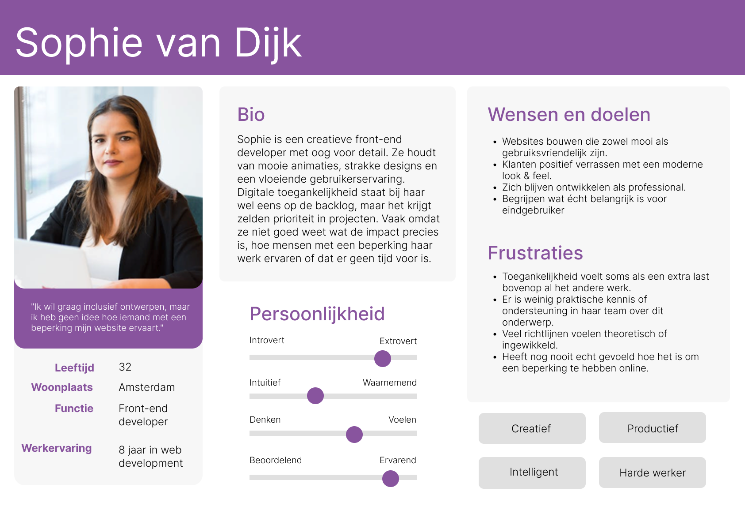

Uitwerking testconcepten

Eline:

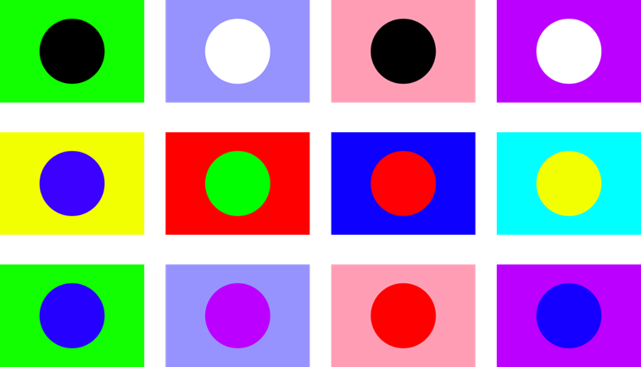
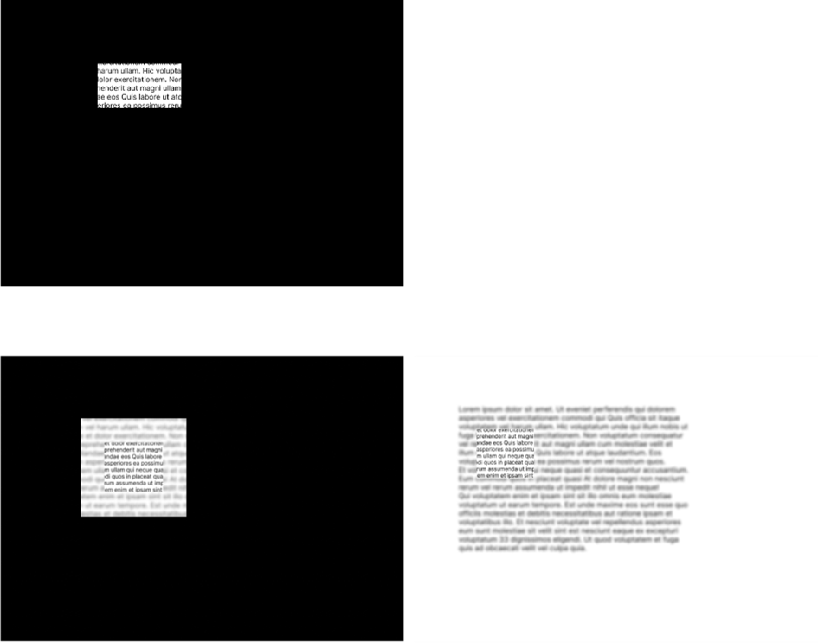

Christ:
Testconcepten Auditief:
Hier zijn wat opdrachten die ik kan proberen te maken:
Opdracht 1: "De Tinnitus Ervaring" (Heb ik zelf)
- Simulatie: Voeg een zacht "piepend" geluid toe aan een normale audioweergave, wat kan simuleren hoe tinnitus klinkt.
- Opdracht: Vraag de gebruiker om een taak te voltooien, zoals een rekensom of een korte puzzel, terwijl het piepende geluid op de achtergrond speelt.
- Leermoment: Dit helpt gebruikers begrijpen hoe het kan zijn om met constante geluiden in de oren te leven, waardoor concentratie moeilijk word.
Opdracht 2: "Wat hoor je?"
- Simulatie: De gebruiker krijgt een geluidsfragment te horen, bijvoorbeeld een gesprek, maar het geluid is vervormd, gedempt of versnipperd, zoals het zou kunnen klinken voor iemand met slechthorendheid.
- Opdracht: Het doel is om de gebruiker te vragen wat ze verstaan uit het fragment. Bijvoorbeeld: "Kun je het gesprek volgen?" of "Wat is het belangrijkste dat je hebt gehoord?".
- Leermoment: Na de opdracht geef je feedback over hoe moeilijk het kan zijn om gesprekken te volgen in lawaaierige omgevingen of met verminderde frequenties.

Opdracht 3: "Lawaai in de achtergrond"
- Simulatie: Speel een gesprek af met steeds luider wordend achtergrondlawaai (zoals een druk café of straatgeluiden).
- Opdracht: De gebruiker moet een aantal vragen beantwoorden over wat de persoon zegt. Bijvoorbeeld: "Wat was het laatste woord dat je hoorde?" of "Wat werd er gezegd in de eerste zin?".
- Leermoment: Deze opdracht kan inzicht geven in hoe mensen met gehoorverlies moeite kunnen hebben om spraak te begrijpen in drukke omgevingen, zelfs als ze geen volledig gehoorverlies hebben.
Opdracht 4: "Moeite met verstaan"
- Simulatie: Speel een gesprek af, maar vertraag de snelheid van de spraak of vervorm het geluid, zoals het voor iemand met een auditieve verwerkingsstoornis zou kunnen klinken.
- Opdracht: Geef de gebruiker de taak om een reeks instructies te volgen, zoals het uitvoeren van een simpele opdracht ("Pak het boek van de tafel" of "Raad het woord dat wordt gezegd").
- Leermoment: Deze oefening kan helpen de impact van auditieve verwerkingsstoornissen te begrijpen, waarbij mensen moeite hebben met het snel verwerken van geluid of taal.
eerst hoor je het geluid normaal en dan krijg je daarna het gemanipuleerde geluid te horen zodat je kan vergelijken wat nou echt het verschil is.
(of andersom dat je eerst het gemanipuleerde geluid hoort en daarna het normale zodat je eerst ervaart hoe het is en dan het normale te horen.)
het kan ook moeilijker dat je verschillende niveaus hebt. Dat je kan instellen hoe heftig je de beperking wilt ervaren.

Testconcepten Visueel:
Hier zijn wat opdrachten die ik kan proberen te maken:
Opdracht 1: "Tunnelvisie"
- Simulatie: maak heel het scherm zwart en op het plekje waar de muis zich bevind daar zie je het scherm wel gewoon normaal. Dus dat je maar een klein stukje van het scherm ziet op elk moment.
- Opdracht: er staat een kort tekstje waar ergens een vraag in staat en laat ze die ergens op een random plek in het scherm in te vullen.
Leermoment: Dit helpt gebruikers begrijpen hoe het is om met tunnelvisie te leven en opdrachten te doen. En dingen te moeten zoeken die als je normaal zicht hebt gelijk ziet zijn ook moeilijk met tunnelvisie.
Opdracht 2: "Wazig zien"
- Simulatie: zet over het hele scherm een wazige laag, waardoor je niks meer scherp ziet. Op de plek waar de muis zich bevind is het beeld wel scherper maar nog steeds niet helemaal scherp.
- Opdracht: er staat een kort tekstje waar ergens een vraag in staat en laat ze die ergens op een random plek in het scherm in te vullen.
Leermoment: Door deze opdracht krijg je te weten hoe het is om constant alles wazig te zien en alleen als je echt op een stukje focust dat je dan redelijk kan lezen wat er staat.

Jennifer:
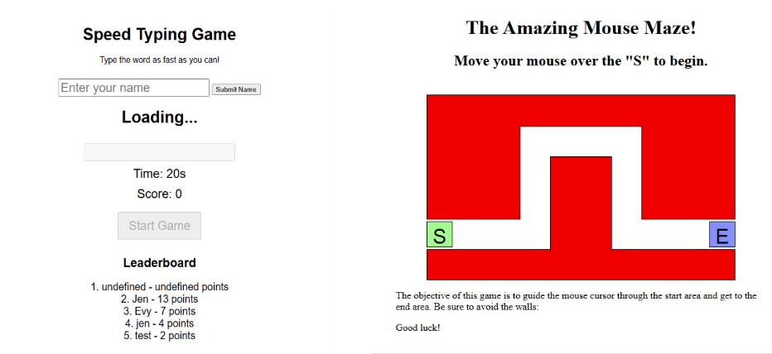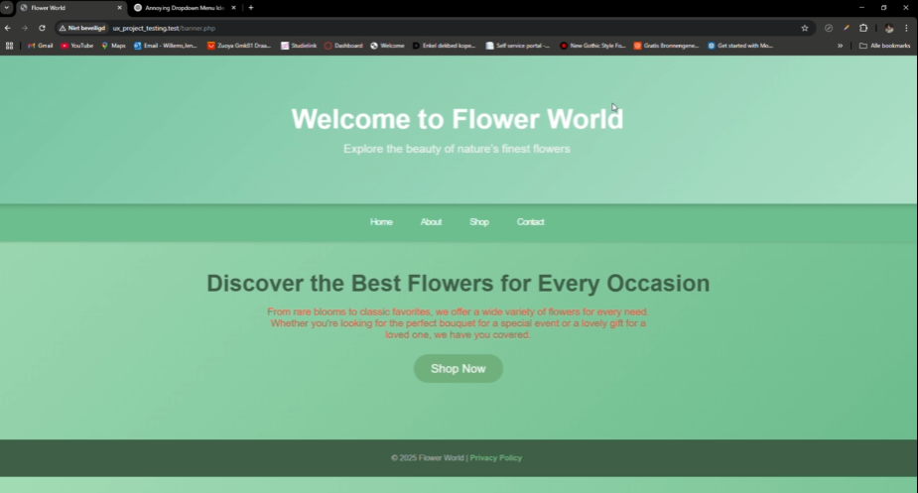

Mirthe:
Motorisch
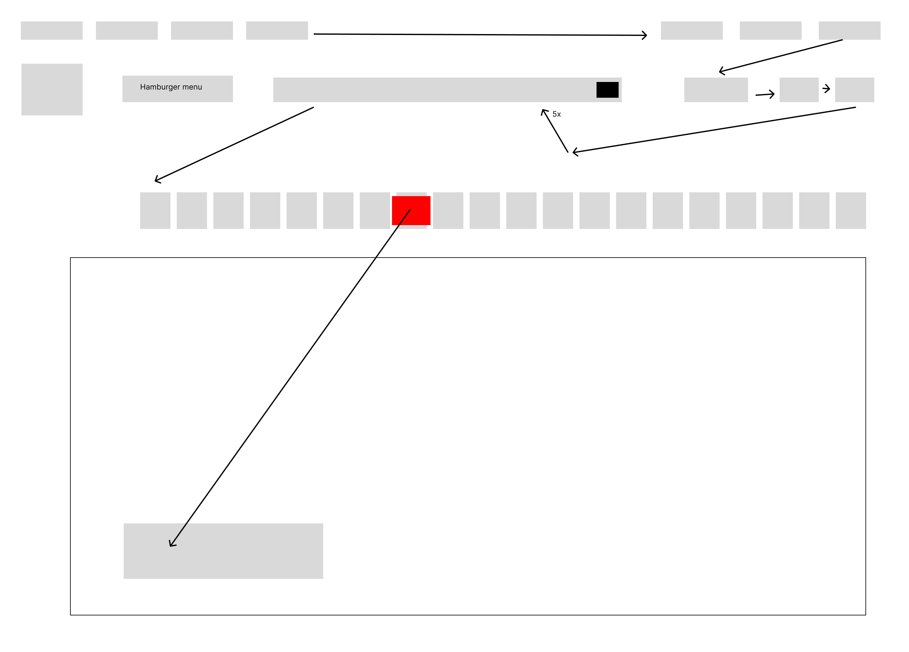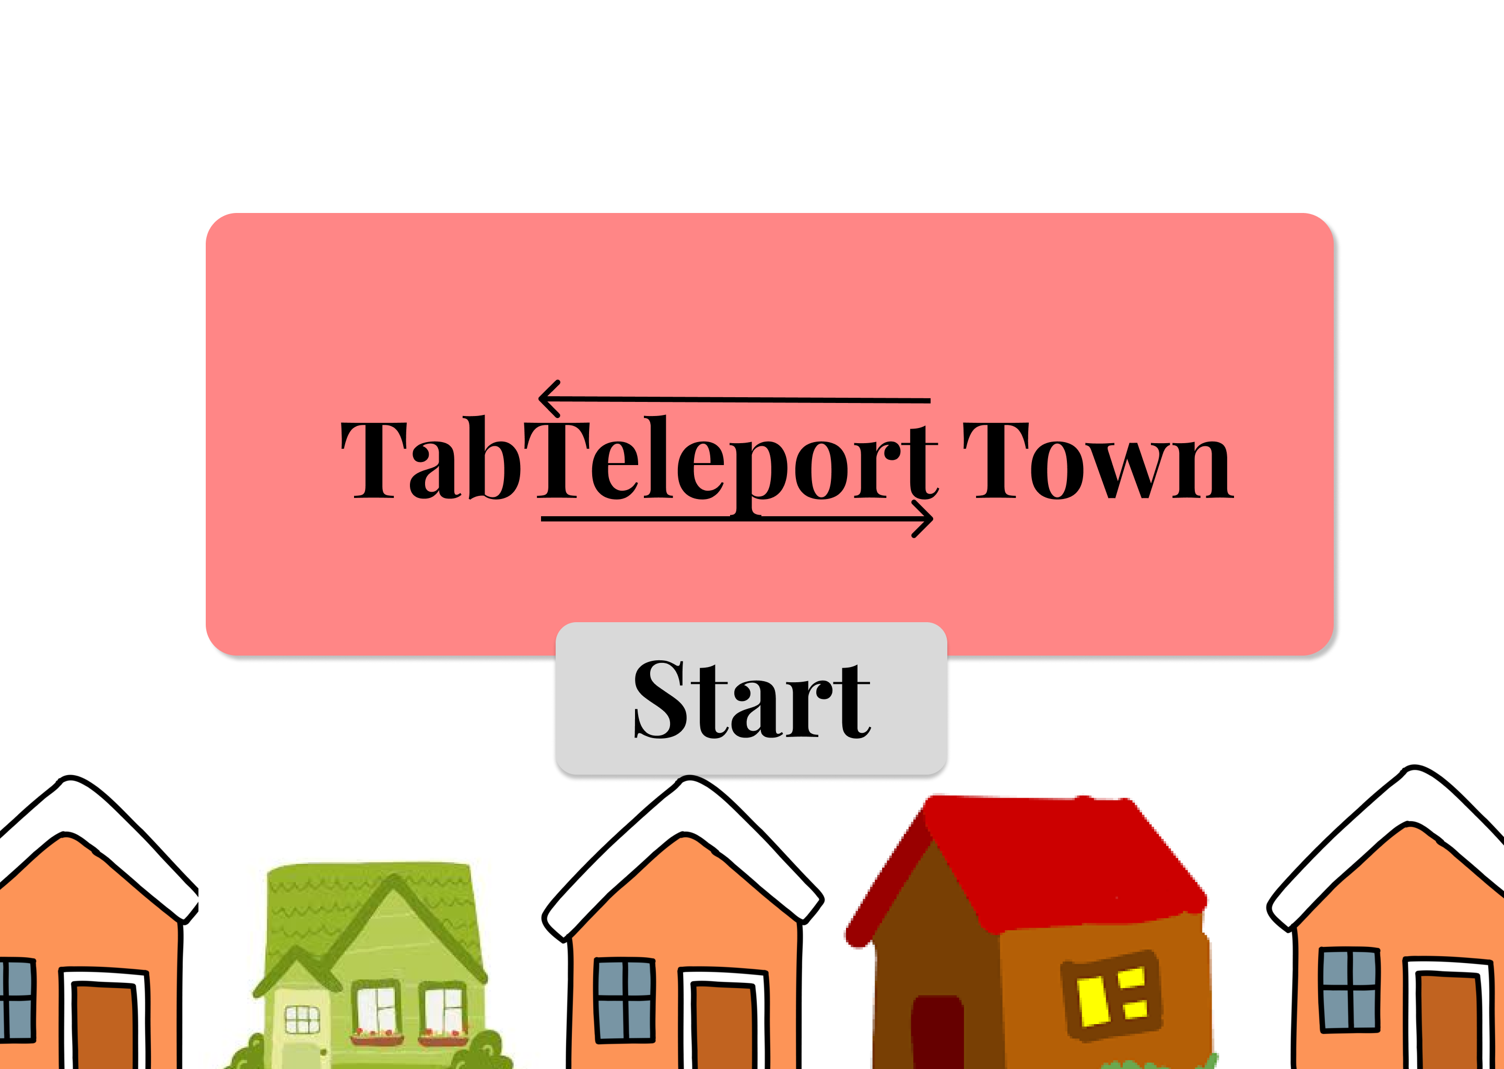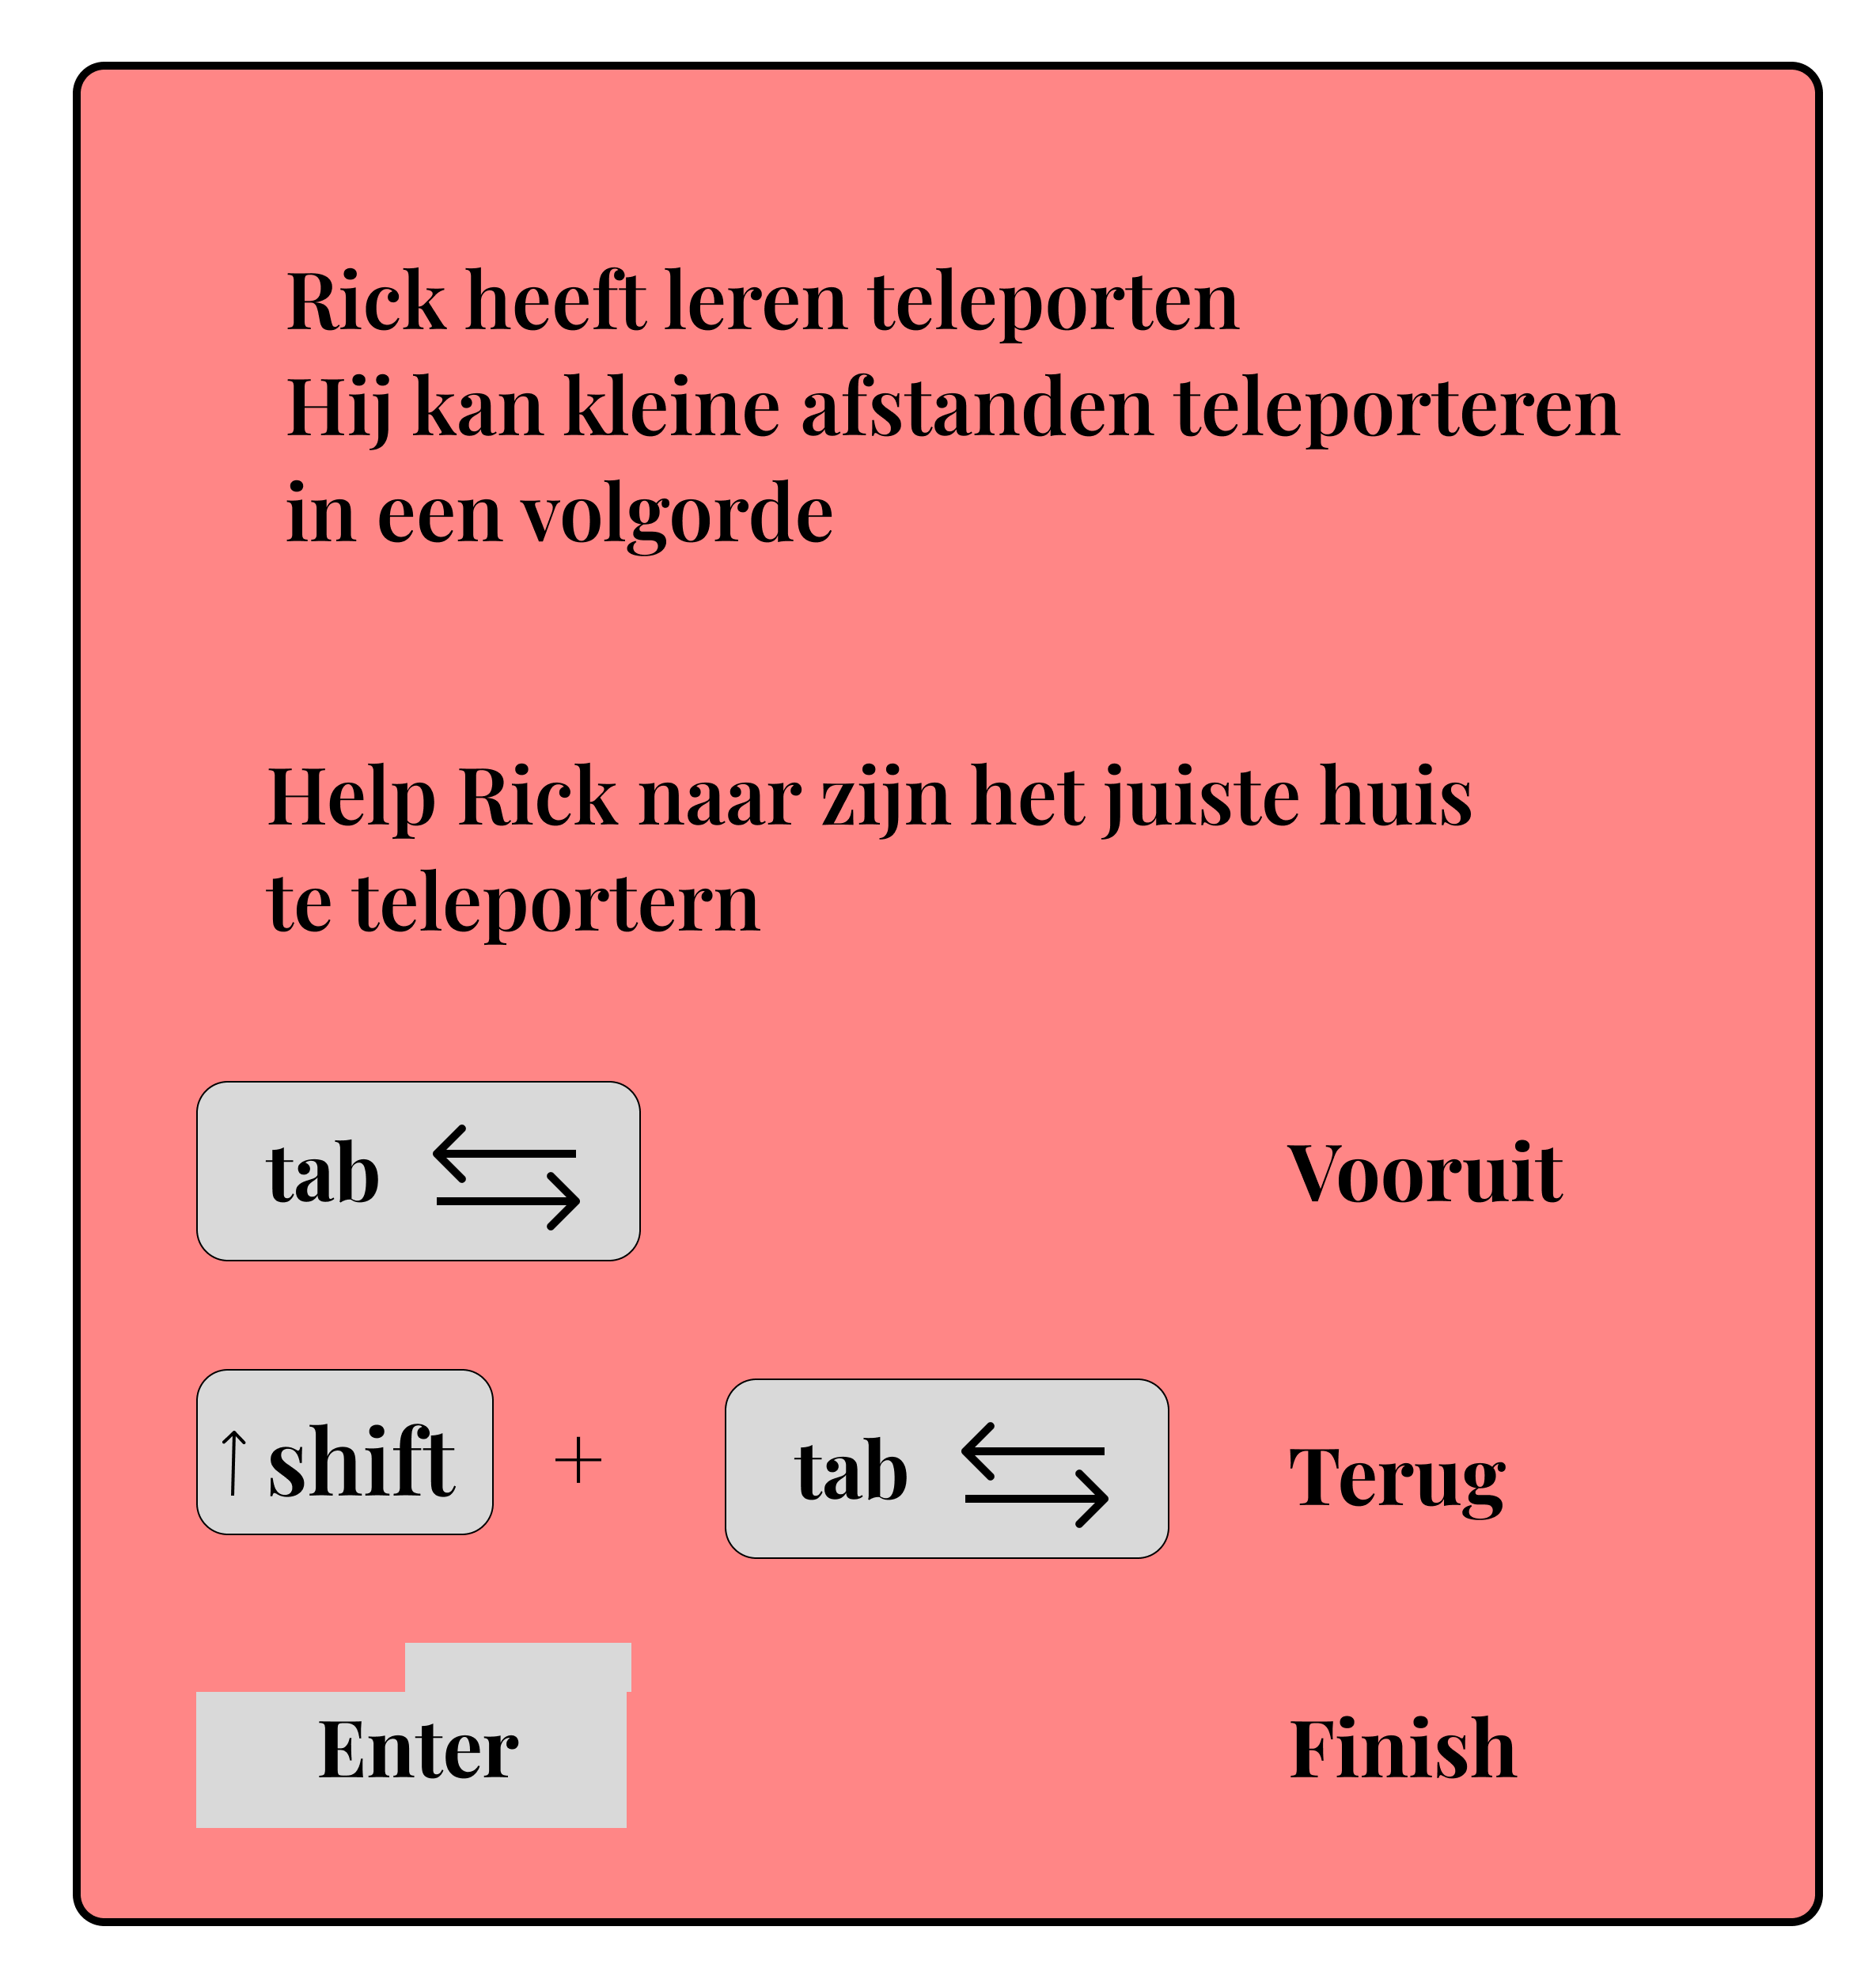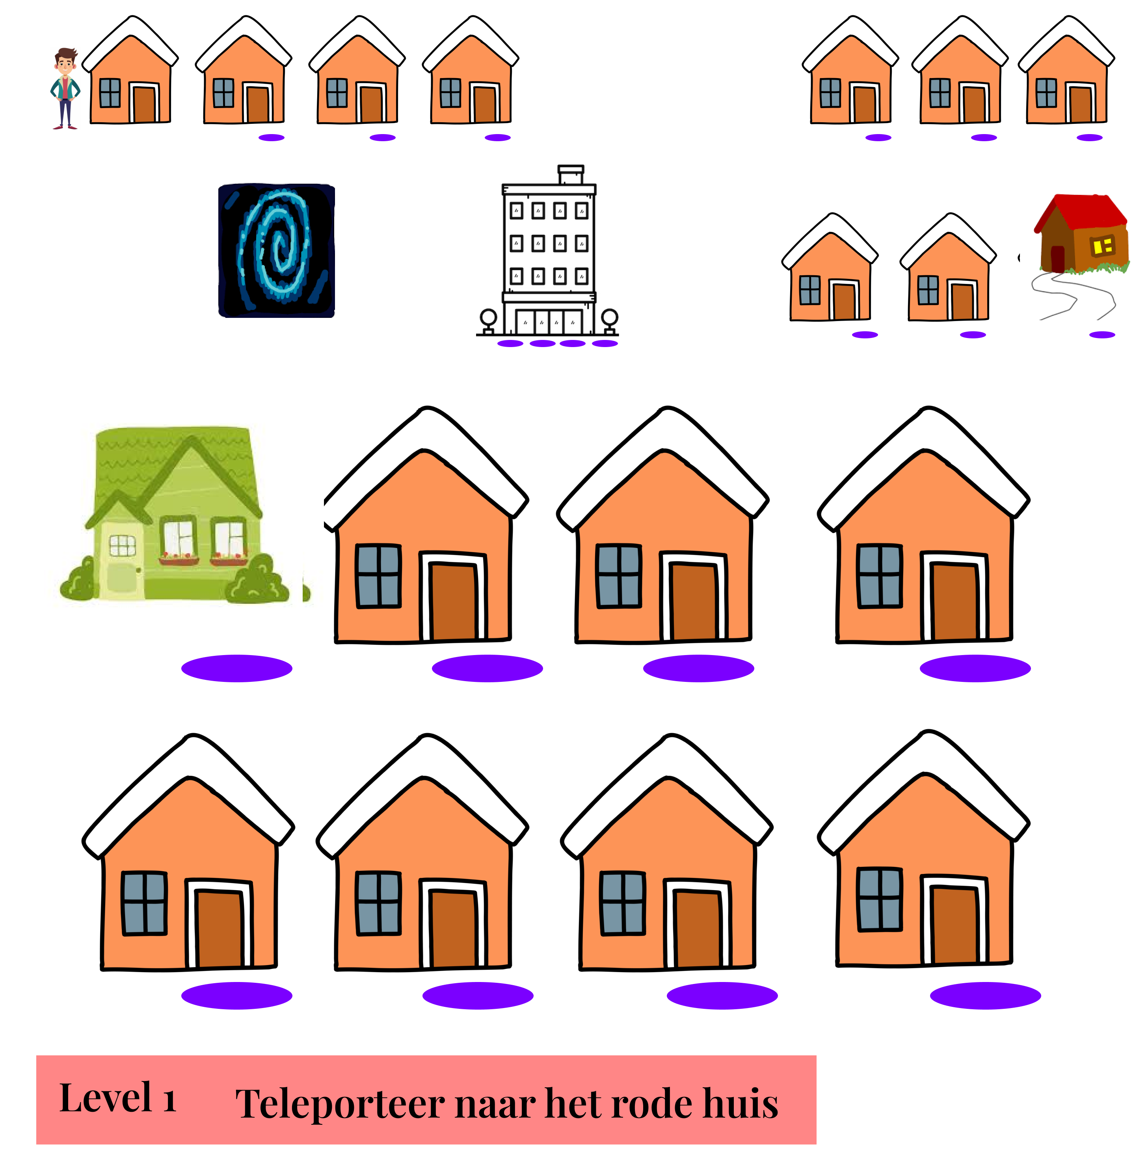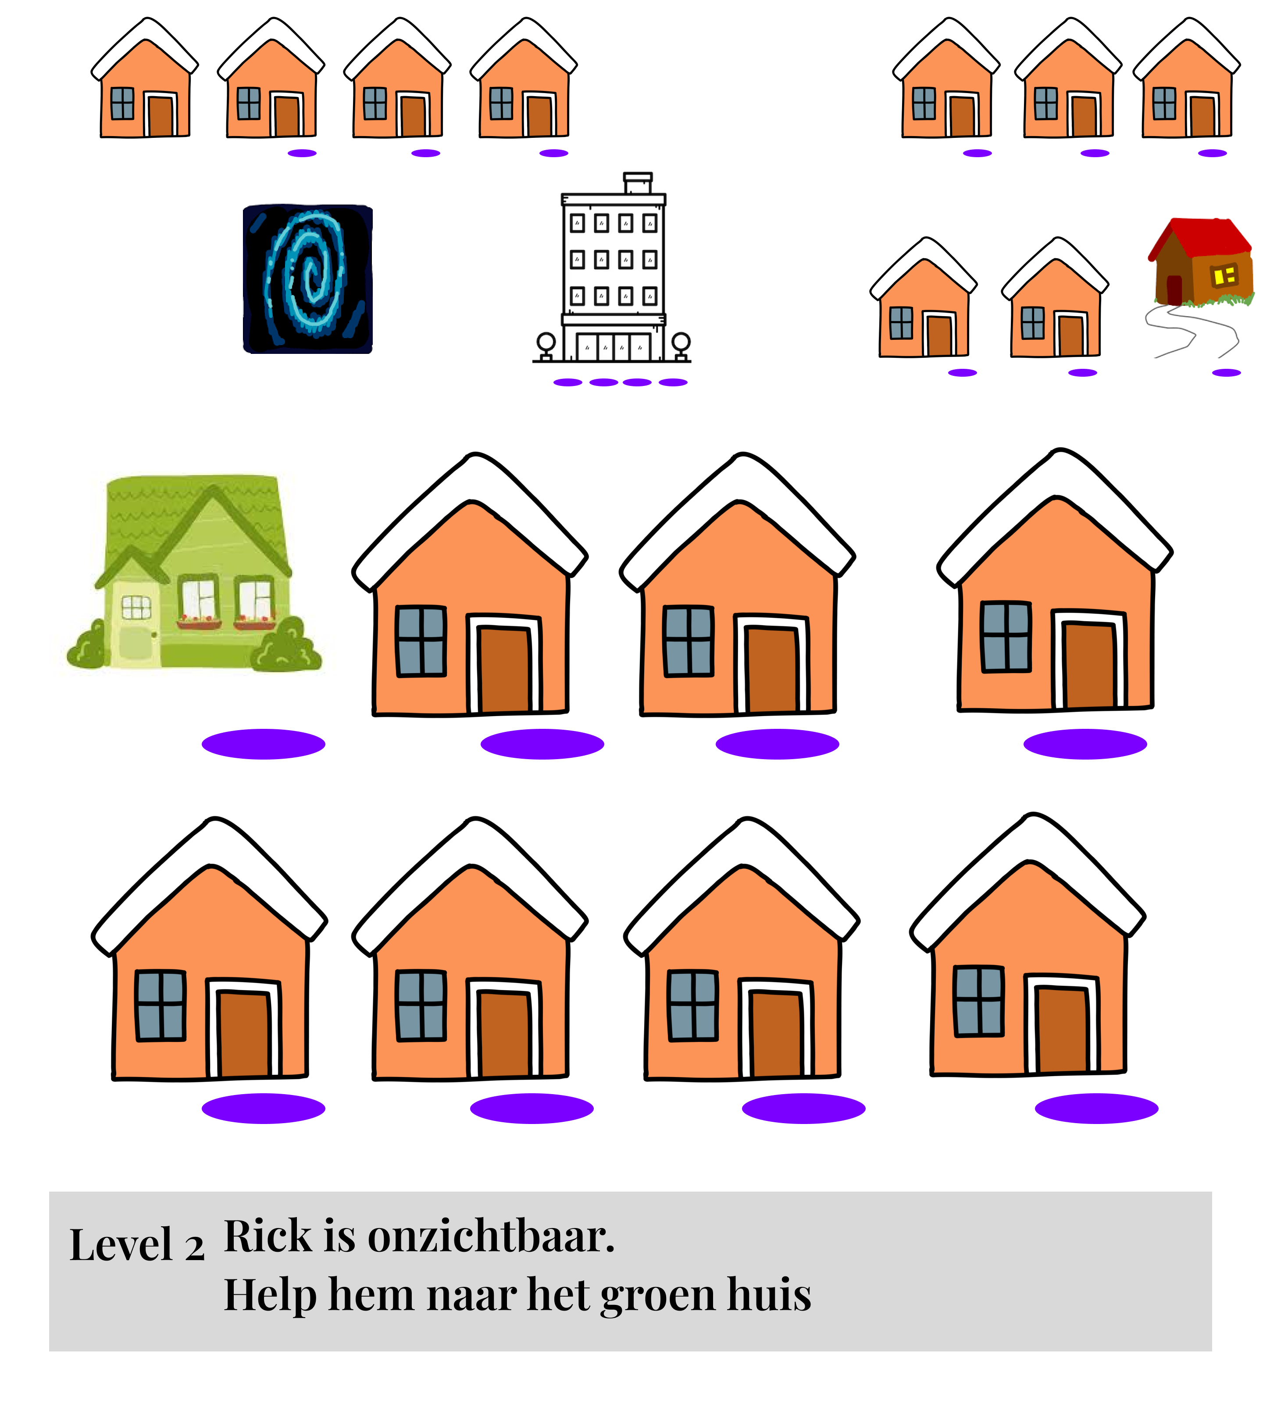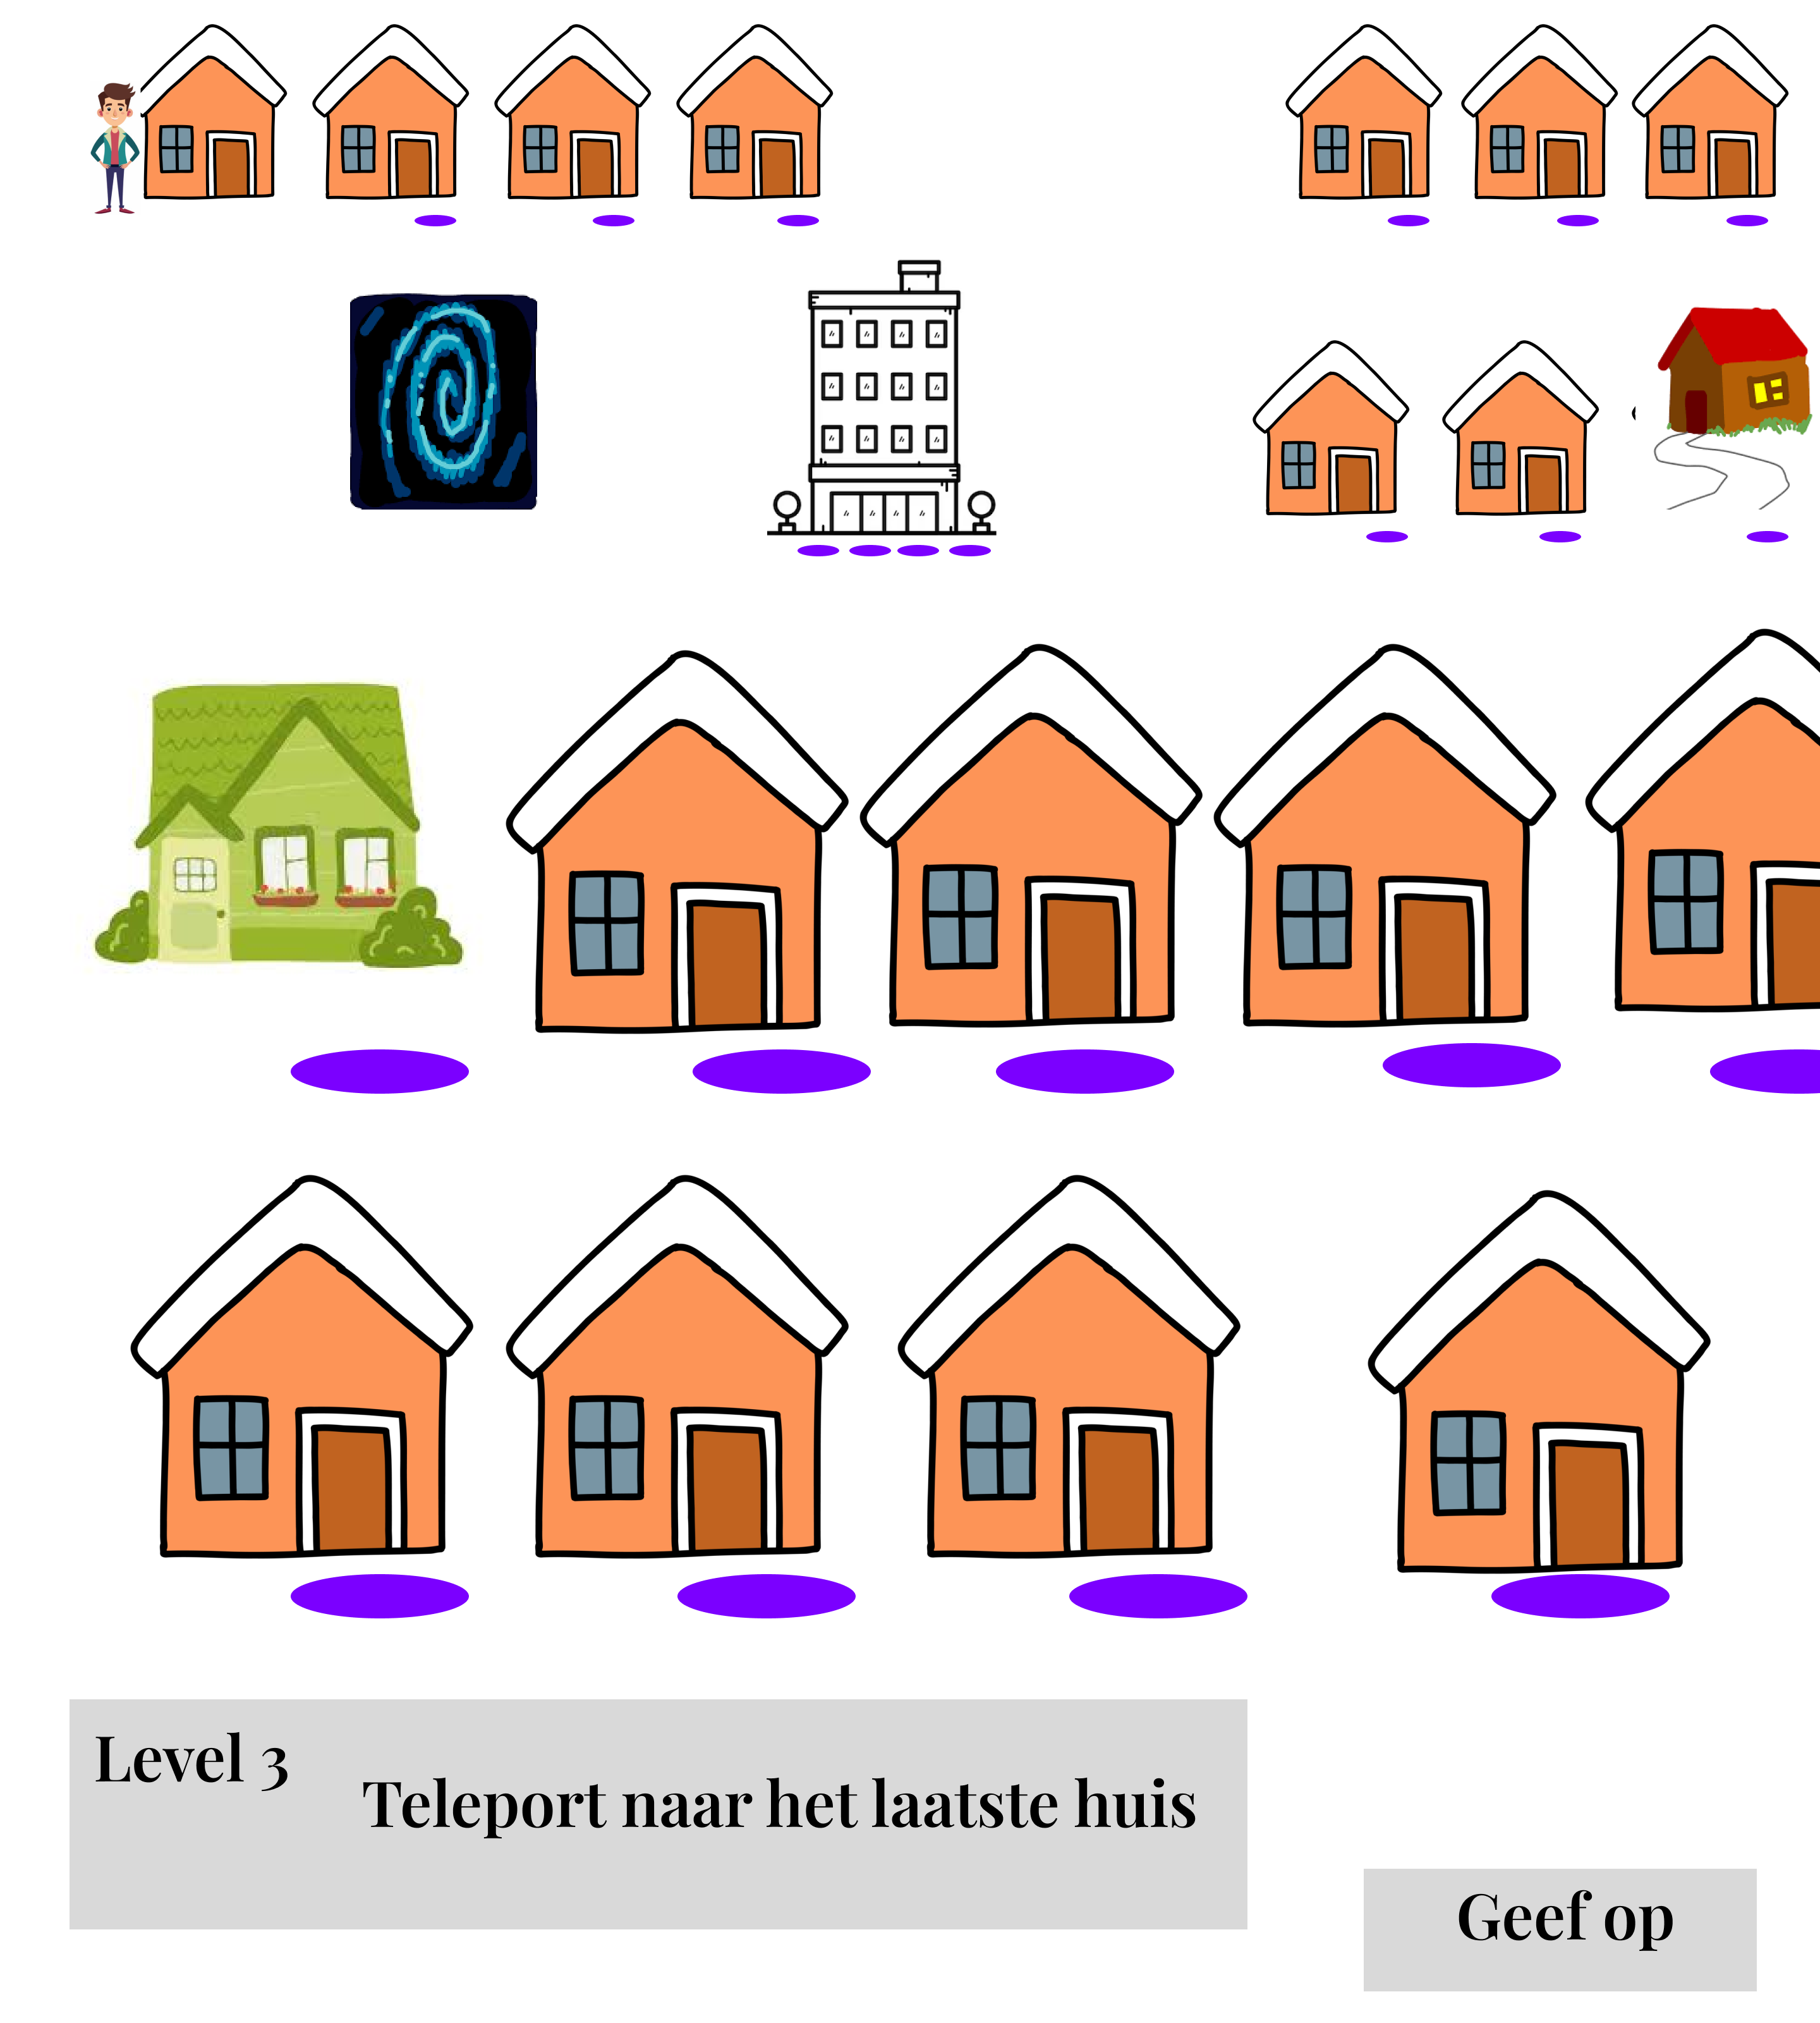

Cognitief
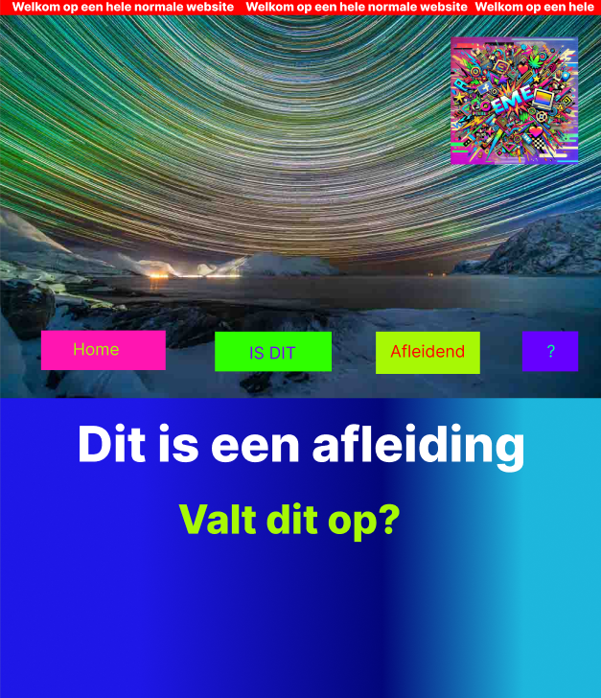

Feedback Carolina oplevering sprint 1:
Onze stakeholder Carolina gaf als feedback om een ervaring te maken die realistisch is. Denk aan een rode handdoek bestellen op de HEMA-website. We hadden goede test concepten, dus deze concepten willen we uitwerken in een realistische ervaring.

Uitwerking definitieve prototype idee
Voor de bewustheid van digitale toegankelijkheid, gaan we een nepwebsite maken. We willen dit gaan doen door een alledaagse website met een leuk thema te maken. We hebben gekozen om een vakantie veilingen website te maken. Hierin kan je bieden op vakanties.
Hierin gaan we op een speelse manier de gebruiker laten ervaren hoe het is om bepaalde beperkingen te hebben. Zo gaan we de volgende beperkingen laten ervaren:
- Moeilijkziende kleurcontrasten
- Kokervisie
- ADHD en autisme
- Navigeren via de tab knop
- Geen of moeilijk bruikbare muis
- Tijdsgebonden opdracht

We maken een homepagina, een pagina met categorieën, een detailpagina en een betaal pagina:
- Op de homepagina komen de algemene dingen te staan met opties voor het kiezen van een vakantie en reviews van gebruikers. Dit wordt zo designed dat de kleurcontrasten niet goed leesbaar zijn. Het navigeren via de tab knop op deze pagina is ook lastig.
- Op de categorieën pagina komen tijdsgebonden deals met verschillende categorieën. Dit wordt ook afleidend en druk gemaakt voor de ervaring voor mensen met ADHD en autisme.
- Op de detailpagina komen de details van zo'n deal, ook tijdsgebonden. Hierbij gaan we ook kokervisie toevoegen.
- Op de betaalpagina komt een lastig navigeer baar menu om gegevens op in te vullen. Ook heb je op deze pagina een moeilijk bruikbare muis.

Eerste designs:
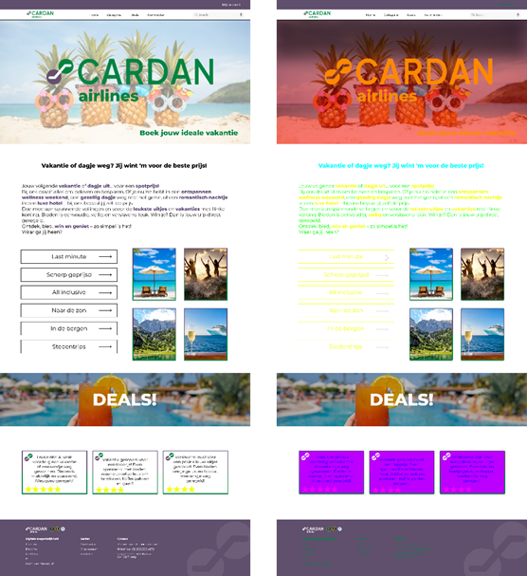

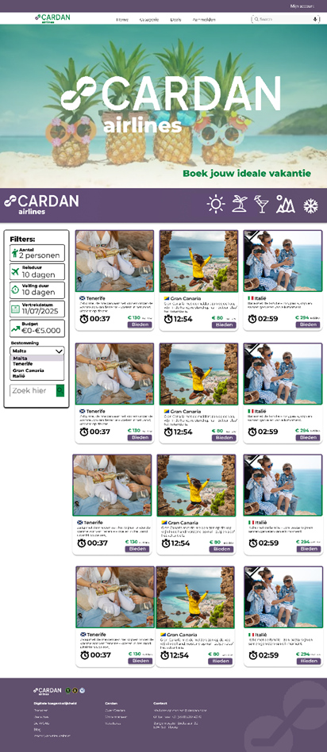
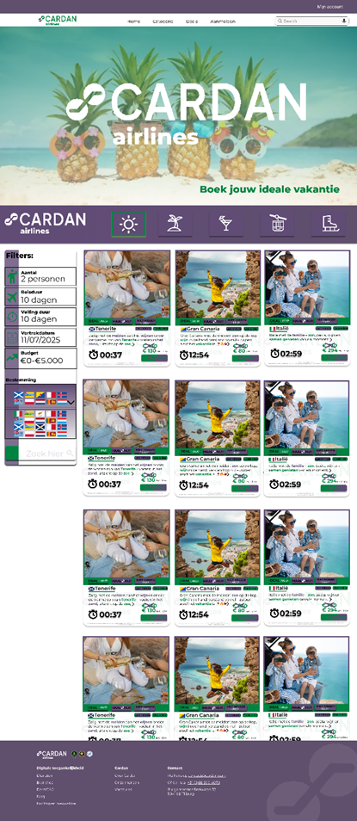

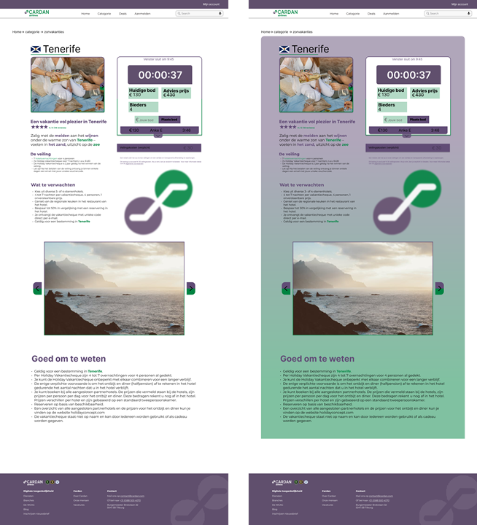
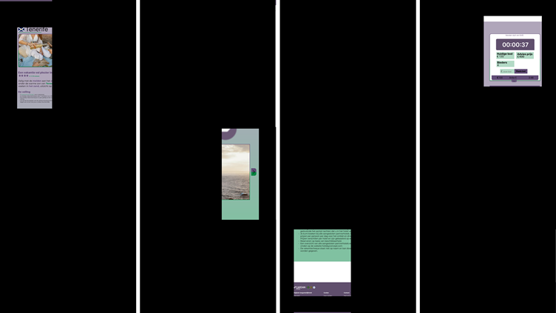
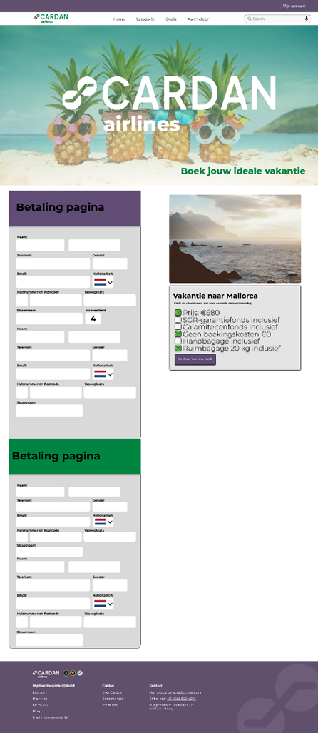
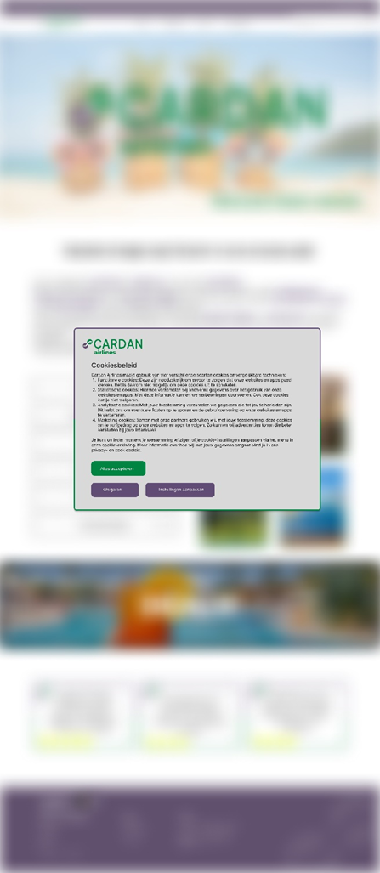

Feedback:
Het doel van de website en de context erbij mist. Details van lettergebruik en uitlijning kan nog veel verbetering krijgen, met name op de normale versies.

Conclusie:
Het prototype sluit deels aan bij de behoeften van gebruikers. De ervaring geeft bewustzijn over toegankelijkheid, maar mist duidelijke context en uitleg. Door verbeteringen aan te brengen in de lay-out, contentuitleg en herkenbaarheid van de functionaliteit, kan het ontwerp inclusiever en gebruiksvriendelijker worden.

Definitieve prototype
https://www.figma.com/proto/z9t00KCiJ4liuyigEDC6VE/UX-Project?page-id=0%3A1&node-id=250-604&viewport=-1519%2C443%2C0.02&t=2WhT01TKjIW6FRun-1&scaling=min-zoom&content-scaling=fixed&starting-point-node-id=250%3A604

